Міністерство освіти і науки України
Івано-Франківський національний технічний університет нафти і газу
Факультет інформаційних технологій
Кафедра комп’ютерних систем і мереж

Яблончук Андрій Романович

УДК 004.777:[681.518:620.9:69]

БАКАЛАВРСЬКА РОБОТА

Розробка web-додатку комп’ютерної системи моніторингу та керування енергоспоживанням будинку

Комп’ютерна інженерія
(назва освітньої програми)
123 - Комп’ютерна інженерія
(шифр і назва спеціальності)

Робота містить результати власних досліджень, використання ідей, результатів і текстів інших авторів мають посилання на відповідне джерело:

Здобувач освітнього ступеня __________Яблончук А.Р.____________
(підпис, ініціали та прізвище здобувача)

Науковий керівник _____________ Пашковський Б.В., доцент_______________
(підпис, прізвище, ім’я, по батькові, науковий ступінь, вчене звання керівника)

Допущено до захисту
Завідувач кафедри КСМ

д.т.н.,професор________________С.І. Мельничук
(посада) (підпис) (дата) (ініціали та прізвище)

Івано-Франківськ – 2026 рік

Івано-Франківський національний технічний університет нафти і газу
(повне найменування вищого навчального закладу)
Факультет інформаційних технологій
Кафедра комп’ютерних систем і мереж
Освітній ступінь бакалавр .
Спеціальність 123 – Комп’ютерна інженерія .
(шифр і назва)

ЗАТВЕРДЖУЮ

Завідувач кафедри КСМ.
. (С.І. Мельничук)
« » _ __ 2026 року

З А В Д А Н Н Я
НА БАКАЛАВРСЬКУ РОБОТУ СТУДЕНТУ

Яблончуку Андрію Романовичу .
(прізвище, ім’я, по батькові)
- Тема проекту (роботи) Розробка web-додатку комп’ютерної системи моніторингу та керування енергоспоживанням будинку___________________
керівник проекту (роботи) Пашковський Б.В., доцент.
(прізвище, ім’я, по батькові, науковий ступінь, вчене звання)
затверджені наказом вищого навчального закладу від «21» квітня 2026 року № 180/7
2. Строк подання студентом роботи 11 червня 2026 р .
3. Вихідні дані до роботи Матеріали і результати отримані під час проходження переддипломної практики, методичні вказівки, технічна література.
4. Зміст розрахунково-пояснювальної записки (перелік питань, які потрібно розробити). 1. Аналіз методів моніторингу енергоспоживання та існуючих систем. 2. Проєктування web-додатку. 3. Реалізація та дослідження системи
5. Перелік графічного матеріалу (з точним зазначенням обов’язкових креслень)
6. Консультанти розділів роботи
Розділ | Прізвище, ініціали та посада консультанта | Підпис, дата
Розділ | Прізвище, ініціали та посада консультанта | завдання видав | завдання прийняв

7. Дата видачі завдання 02.02.2026 р. .

КАЛЕНДАРНИЙ ПЛАН

№  з/п | Назва етапів дипломного проекту (роботи) | Строк виконання етапів проекту (роботи) | Примітка
1 | Аналіз методів моніторингу енергоспоживання та існуючих систем | Лютий-Березень, 2026
2 | Проєктування web-додатку: структура системи, проєктування бази даних, розробка алгоритму збору та обробки даних, проєктування інтерфейсу користувача | Квітень - Травень, 2026
3 | Програмна реалізація проєкту | Травень 2026
4 | Оформлення роботи | Червень 2026

Студент Яблончук А.Р. .
(підпис) (прізвище та ініціали)

Керівник роботи Пашковський В.Б. .
(підпис) (прізвище та ініціали)

АНОТАЦІЯ

Робота присвячена розробці web-додатку комп'ютерної системи моніторингу та керування енергоспоживанням будинку. Актуальність роботи зумовлена зростанням споживання електроенергії в житловому секторі та відсутністю у більшості користувачів зручних інструментів для контролю власних витрат.
У роботі проведено аналіз сучасних методів моніторингу енергоспоживання, протоколів передачі даних у IoT-системах (MQTT, HTTP/REST, WebSocket, CoAP) та існуючих програмних рішень (Home Assistant, openHAB, Grafana).
У результаті виконання роботи розроблено web-додаток на основі мікрофреймворку Flask мови Python із REST API та базою даних SQLite. Клієнтська частина реалізована як односторінковий веб-застосунок з використанням бібліотеки Chart.js для відображення графіків споживання у режимі реального часу. Розроблено програмний емулятор IoT-пристроїв, що моделює роботу п'яти побутових пристроїв. Система надає два функціональні модулі: моніторинг енергоспоживання з графіками та таблицями і керування пристроями з можливістю вмикання та вимикання.
Проведено дослідження функціональних можливостей системи, що підтвердило коректність збору та відображення даних, надійність модуля керування та відповідність часу відповіді API встановленим вимогам.
Ключові слова: моніторинг енергоспоживання, IoT, розумний будинок, web-додаток, Flask, REST API, SQLite, Chart.js.
ABSTRACT

This qualification thesis is devoted to the development of a web application for a computer system for monitoring and controlling home energy consumption. The relevance of the study is determined by the growing electricity consumption in the residential sector and the lack of convenient tools for most users to control their own energy costs.
The thesis analyzes modern methods of energy consumption monitoring, data transmission protocols in IoT systems (MQTT, HTTP/REST, WebSocket, CoAP) and existing software solutions (Home Assistant, openHAB, Grafana).
As a result, a web application was developed based on the Flask microframework in Python with a REST API and SQLite database. The client side is implemented as a single-page web application using the Chart.js library for real-time energy consumption charts. A software IoT device emulator was developed to simulate five household appliances. The system provides two functional modules: energy monitoring with charts and tables, and device management with on/off control.
A study of the system's functional capabilities was conducted, confirming the correctness of data collection and display, the reliability of the control module, and compliance of the API response time with established requirements.
Keywords: energy consumption monitoring, IoT, smart home, web application, Flask, REST API, SQLite, Chart.js.
ЗМІСТ

Змн.
Арк.
№ докум.
Підпис
Дата
Арк.
3
БР.КІ- 42.00.00.000 ПЗ

Розроб.
Яблончук А.Р.
Перевір.
Пашковський Б.В.
Реценз.

Н. Контр.
Лазорів А.М
Затверд.
Мельничук С. І
Розробка web-додатку комп’ютерної системи моніторингу та керування енергоспоживанням будинку
Літ.
Акрушів

ІФНТУНГ, КІ-22-1

ВСТУП 4
1 АНАЛІЗ МЕТОДІВ МОНІТОРИНГУ ЕНЕРГОСПОЖИВАННЯ ТА ІСНУЮЧИХ СИСТЕМ 6
1.1 Основні задачі моніторингу енергоспоживання 6
1.2 Протоколи передачі даних у системах розумного будинку 7
1.3. Методи збору та обробки даних 9
1.4 Аналіз існуючих рішень (Home Assistant, Grafana, openHAB) 11

2 ПРОЄКТУВАННЯ WEB-ДОДАТКУ 14
2.1 Постановка задачі та вимоги до системи 14
2.2 Архітектура системи (структурна схема) 15
2.3 Проєктування бази даних 19
2.4 Розробка алгоритму збору та обробки даних 22
2.5 Проєктування інтерфейсу 25

3 РЕАЛІЗАЦІЯ ТА ДОСЛІДЖЕННЯ СИСТЕМИ 29
3.1 Програмна реалізація (Flask, SQLite, HTML/JS) 44
3.2 Емуляція IoT-пристроїв 45
3.3 Опис функціональних можливостей 50
3.4 Дослідження роботи системи 54
ВИСНОВКИ 64
Перелік посилань на джерела 66
ДОДАТКИ

ВСТУП

Актуальність роботи. Зростання споживання електроенергії в житловому секторі є однією з ключових проблем сучасного суспільства. За даними аналітиків, побутові споживачі формують значну частку загального енергоспоживання, тоді як більшість із них не мають інструментів для детального контролю власних витрат. Впровадження систем моніторингу та керування енергоспоживанням дозволяє суттєво скоротити марне використання електроенергії та знизити фінансові витрати [1].
Розвиток технологій Інтернету речей (IoT) відкрив нові можливості для побудови ефективних систем контролю енергоспоживання в будинках. Сучасні мікроконтролери, датчики струму та напруги, а також бездротові протоколи передачі даних забезпечують збір і передачу показників у режимі реального часу [2]. Зібрані дані можуть оброблятися та відображатися через веб-інтерфейс, що робить систему доступною з будь-якого пристрою.
Незважаючи на наявність комерційних рішень, таких як Home Assistant, openHAB та Grafana, більшість із них є або надто складними у налаштуванні, або не забезпечують можливості гнучкого керування пристроями через веб-інтерфейс [3]. Тому розробка спеціалізованого веб-додатку, орієнтованого на моніторинг та керування енергоспоживанням будинку, залишається актуальним завданням.
Метою роботи є розробка web-додатку комп'ютерної системи моніторингу та керування енергоспоживанням будинку, що забезпечує збір даних від IoT-пристроїв, їх зберігання у базі даних та відображення у режимі реального часу через браузерний інтерфейс.
Для досягнення поставленої мети необхідно вирішити такі завдання:
– проаналізувати сучасні підходи до моніторингу енергоспоживання в житловому секторі;
– дослідити протоколи передачі даних, що застосовуються в IoT-системах;
– виконати порівняльний аналіз існуючих програмних рішень у сфері розумного будинку;
– сформулювати функціональні та нефункціональні вимоги до розроблюваного web-додатку;
– спроєктувати архітектуру системи та структуру бази даних;
– реалізувати серверну та клієнтську частини web-додатку;
– розробити емулятор IoT-пристроїв для тестування системи;
– провести дослідження функціональних можливостей розробленої системи.
Об'єктом дослідження є процес моніторингу та керування енергоспоживанням побутових пристроїв.
Предметом дослідження є методи та програмні засоби збору, зберігання та відображення даних про енергоспоживання у web-додатках.
Для досягнення поставленої мети використано методи системного аналізу, об'єктно-орієнтованого проєктування програмного забезпечення, методи розробки клієнт-серверних застосунків, а також експериментальні методи дослідження функціональних можливостей системи.
Практичне значення отриманих результатів полягає у створенні працездатного web-додатку, що забезпечує моніторинг та керування енергоспоживанням будинку в режимі реального часу. Розроблена система може використовуватись як самостійний програмний продукт, так і як основа для подальшого розширення функціональності шляхом підключення реальних IoT-пристроїв.
1 АНАЛІЗ МЕТОДІВ МОНІТОРИНГУ ЕНЕРГОСПОЖИВАННЯ ТА ІСНУЮЧИХ СИСТЕМ

1.1 Основні задачі моніторингу енергоспоживання

Моніторинг енергоспоживання є процесом безперервного вимірювання, збору та аналізу даних про споживання електроенергії побутовими пристроями з метою підвищення енергоефективності та скорочення витрат [4]. В умовах зростання тарифів на електроенергію та посилення вимог до енергоефективності будівель ця задача набуває особливої актуальності.
Основними задачами систем моніторингу енергоспоживання є:
– вимірювання активної потужності, напруги та струму для кожного підключеного пристрою;
– зберігання часових рядів вимірювань у базі даних для подальшого аналізу;
– відображення поточного стану споживання у режимі реального часу через зручний інтерфейс;
– виявлення аномального або надмірного споживання окремих пристроїв;
– керування станом пристроїв (увімкнення/вимкнення) на основі даних моніторингу;
– формування статистичних звітів про споживання за заданий період.
Системи моніторингу енергоспоживання класифікують за рівнем охоплення.
Системи рівня будинку вимірюють загальне споживання від лічильника.
Системи рівня кімнати встановлюють датчики на групи пристроїв.
Системи рівня пристрою забезпечують вимірювання для кожного споживача окремо і є найбільш інформативними [5].
За архітектурою системи моніторингу поділяють на локальні, хмарні та гібридні.
Локальні системи зберігають і обробляють дані безпосередньо на домашньому сервері, що забезпечує конфіденційність і незалежність від інтернет-з'єднання.
Хмарні системи передають дані на зовнішні сервери, що спрощує масштабування та доступ з будь-якої точки світу.
Гібридні рішення поєднують переваги обох підходів [6].
Ключовими показниками, що вимірюються в системах моніторингу, є активна потужність P (Вт), напруга U (В), струм I (А) та споживана енергія W (кВт·год).
Зв'язок між ними виражається формулою:
P = U · I · cosφ,
де cosφ – коефіцієнт потужності, що характеризує ефективність використання електроенергії.
Для забезпечення ефективного моніторингу система повинна відповідати таким вимогам: висока точність вимірювань, мінімальна затримка передачі даних, надійність зберігання показників, зручність інтерфейсу користувача та можливість масштабування [7].
Таким чином, моніторинг енергоспоживання є комплексною задачею, що охоплює вимірювання, передачу, зберігання та відображення даних. Ефективне вирішення цих задач вимагає застосування сучасних технологій IoT та веб-розробки.

1.2 Протоколи передачі даних у системах розумного будинку

Вибір протоколу передачі даних є одним із ключових рішень при проєктуванні IoT-системи моніторингу. Від протоколу залежать затримка передачі, споживання енергії пристроями, надійність доставки даних та складність реалізації [8].
Найбільш поширеними протоколами в системах розумного будинку є MQTT, HTTP/REST, CoAP та WebSocket.
Протокол MQTT. MQTT (Message Queuing Telemetry Transport) є легковаговим протоколом обміну повідомленнями, що працює за моделлю публікації/підписки (pub/sub). Розроблений для пристроїв з обмеженими ресурсами та нестабільними мережами, він став стандартом де-факто в IoT-системах [9].
Архітектура MQTT включає три компоненти: видавця (publisher), брокера (broker) та підписника (subscriber). Пристрій-видавець надсилає повідомлення брокеру на певну тему (topic), а підписники отримують повідомлення з тем, на які підписані. Такий підхід забезпечує слабке зв'язування компонентів системи.MQTT підтримує три рівні якості обслуговування (QoS):
– QoS 0 – доставка без підтвердження (at most once);
– QoS 1 – гарантована доставка щонайменше один раз (at least once);
– QoS 2 – гарантована доставка рівно один раз (exactly once).
Порівняльне дослідження показало, що MQTT споживає значно менше енергії та генерує менший мережевий трафік порівняно з HTTP, що робить його оптимальним вибором для IoT-пристроїв з обмеженим живленням [10].
Протокол HTTP/REST. HTTP (HyperText Transfer Protocol) є основою сучасного веб. У контексті IoT використовується архітектурний стиль REST (Representational State Transfer), що визначає взаємодію через стандартні HTTP-методи: GET, POST, PUT, DELETE.
REST API забезпечує простоту інтеграції та широку підтримку всіма платформами і мовами програмування. Основним недоліком є порівняно більший обсяг заголовків і накладних витрат, що робить HTTP менш ефективним для пристроїв з обмеженими ресурсами [11].
Протокол WebSocket. WebSocket забезпечує двосторонній постійний канал зв'язку між клієнтом та сервером поверх одного TCP-з'єднання. На відміну від HTTP, де клієнт ініціює кожен запит, WebSocket дозволяє серверу надсилати дані клієнту в будь-який момент без запиту.
Ця властивість робить WebSocket ідеальним для побудови дашбордів реального часу, де дані з IoT-пристроїв мають відображатися у браузері без затримок [12].
Протокол CoAP. CoAP (Constrained Application Protocol) розроблений спеціально для пристроїв з надзвичайно обмеженими ресурсами і працює поверх UDP. Він є семантично схожим на HTTP, але значно легшим. Застосовується переважно у мережах типу ZigBee та LoRa [13].
Порівняння протоколів за основними характеристиками наведено в таблиці 1.1.
Таблиця 1.1 – Порівняння протоколів передачі даних для IoT
Характеристика | MQTT | HTTP/REST | WebSocket | CoAP
Модель взаємодії | pub/sub | запит/відповідь | двостороння | запит/відповідь
Транспортний протокол | TCP | TCP | TCP | UDP
Накладні витрати | Мінімальні | Середні | Мінімальні | Мінімальні
Підтримка QoS | Так | Ні | Ні | Так
Реальний час | Так | Ні | Так | Частково
Складність реалізації | Середня | Низька | Середня | Висока

У розроблюваній системі для взаємодії між емулятором IoT-пристроїв і сервером використовується HTTP/REST, а для оновлення дашборду в режимі реального часу – механізм polling через HTTP кожні 3 секунди. Такий вибір обумовлений простотою реалізації та достатньою ефективністю для лабораторного прототипу.

1.3 Методи збору та обробки даних енергоспоживання

Збір даних є першим і найважливішим етапом у системі моніторингу. Від
точності та надійності вимірювань залежить якість усіх подальших аналітичних процесів [14].
Апаратні методи вимірювання. У реальних системах для вимірювання параметрів електромережі використовуються такі компоненти:
Трансформатори струму (CT-сенсори) є найпоширенішим способом неінвазивного вимірювання струму. Сенсор охоплює провідник і генерує малий струм, пропорційний вимірюваному. Популярними є моделі SCT-013 та ACS712, які часто використовуються разом з мікроконтролерами ESP32 та Arduino [15].
Вимірювальні мікросхеми типу PZEM-004T забезпечують вимірювання напруги, струму, активної потужності та спожитої енергії в одному модулі з передачею даних через протокол Modbus RTU.
Мікроконтролери ESP32 та ESP8266 є найпоширенішими платформами для реалізації IoT-вузлів. Вони містять вбудований Wi-Fi модуль, що дозволяє передавати виміряні дані безпосередньо на сервер без додаткового обладнання [16].
Програмні методи збору даних. В умовах відсутності фізичного обладнання використовуються програмні емулятори, що генерують реалістичні значення вимірювань. Такий підхід є загальноприйнятим у дослідницькій практиці для тестування та верифікації алгоритмів обробки [17].
Емулятор генерує дані для кожного пристрою на основі базового значення потужності з випадковою варіацією в заданих межах. Це дозволяє імітувати реальну поведінку побутових пристроїв, де споживання не є постійним.
Методи зберігання даних. Дані моніторингу енергоспоживання мають характер часових рядів – впорядкованих послідовностей вимірювань з часовими мітками. Для їх зберігання використовують реляційні бази даних (PostgreSQL, SQLite) або спеціалізовані бази часових рядів (InfluxDB, TimescaleDB).
SQLite є оптимальним вибором для прототипів і невеликих систем завдяки відсутності необхідності окремого сервера, простоті інтеграції з Python та достатній продуктивності для локального розгортання [18].
Методи відображення даних. Для відображення даних моніторингу використовуються графічні бібліотеки JavaScript. Chart.js є однією з найпопулярніших бібліотек завдяки простоті використання, підтримці різних типів графіків та адаптивному відображенню. Бібліотека підтримує анімацію оновлення даних у реальному часі, що є важливим для дашбордів моніторингу [19].

1.4 Аналіз існуючих програмних рішень

На ринку програмного забезпечення для розумного будинку представлено значну кількість рішень різного рівня складності та функціональності. Для аналізу обрано три найбільш поширені платформи: Home Assistant, openHAB та Grafana.
Home Assistant. Home Assistant є відкритою платформою домашньої автоматизації, що розробляється з 2013 року активною спільнотою. Платформа підтримує понад 3000 інтеграцій з різними пристроями та сервісами, включаючи Zigbee, Z-Wave, Wi-Fi та хмарні сервіси [3].
Основними перевагами Home Assistant є:
– зручний веб-інтерфейс Lovelace з настроюваними дашбордами;
– вбудований модуль моніторингу енергоспоживання Energy Dashboard;
– локальне зберігання даних без передачі до хмари;
– активна спільнота та регулярні оновлення;
– підтримка автоматизацій та сценаріїв.
До недоліків відносяться значні вимоги до апаратного забезпечення, складність початкового налаштування для недосвідчених користувачів та надмірна функціональність для вузькоспеціалізованих задач моніторингу.
openHAB. openHAB (Open Home Automation Bus) є зрілою платформою домашньої автоматизації, що розробляється з 2010 року. Написана на Java, вона може виконуватись на будь-якій платформі, що підтримує JVM. Платформа підтримує понад 200 розширень (bindings) для інтеграції з різними пристроями [20].
Ключовою особливістю openHAB є орієнтація на текстову конфігурацію, що надає більшу гнучкість досвідченим користувачам. Однак це суттєво ускладнює процес налаштування для початківців порівняно з Home Assistant.
Grafana. Grafana є відкритою платформою для аналітики та моніторингу, що широко використовується для побудови дашбордів на основі даних з різних джерел. У контексті розумного будинку Grafana зазвичай використовується спільно з базою часових рядів InfluxDB для візуалізації даних моніторингу [21].
Переваги Grafana: потужні можливості візуалізації, підтримка великої кількості джерел даних, гнучке налаштування дашбордів. Недоліки: відсутність вбудованого механізму керування пристроями, необхідність налаштування окремого стеку (InfluxDB + Grafana + MQTT брокер).
Порівняльний аналіз розглянутих рішень наведено в таблиці 1.2.
Таблиця 1.2 – Порівняння існуючих програмних рішень

Характеристика | Home Assistant | openHAB | Grafana
Тип ліцензії | Open Source | Open Source | Open Source
Мова реалізації | Python | Java | Go
Моніторинг енергії | Так | Так | Так
Керування пристроями | Так | Так | Ні
Складність налаштування | Середня | Висока | Висока
Веб-інтерфейс | Так | Так | Так
IoT-інтеграції | 3000+ | 200+ | Через плагіни
Вбудована БД | SQLite | MapDB | –

Проведений аналіз показав, що існуючі рішення є або надто складними для розгортання, або надмірно функціональними для задачі моніторингу енергоспоживання одного будинку. Це обумовлює доцільність розробки спеціалізованого web-додатку з мінімально необхідним набором функцій.
У першому розділі проведено аналіз сучасних методів моніторингу енергоспоживання та існуючих програмних рішень у сфері розумного будинку.
Визначено основні задачі систем моніторингу: вимірювання параметрів електромережі, зберігання часових рядів, відображення даних у реальному часі та керування пристроями. Встановлено, що ефективна система моніторингу повинна забезпечувати точність вимірювань, мінімальну затримку передачі та зручний інтерфейс.
Досліджено протоколи передачі даних MQTT, HTTP/REST, WebSocket та CoAP. Встановлено, що MQTT є оптимальним для IoT-пристроїв завдяки малим накладним витратам, тоді як HTTP/REST забезпечує найпростішу реалізацію серверного API. WebSocket є найефективнішим для відображення даних у реальному часі у браузері.
Розглянуто апаратні та програмні методи збору даних. Обґрунтовано застосування програмного емулятора IoT-пристроїв для тестування системи за відсутності фізичного обладнання.
Виконано порівняльний аналіз існуючих рішень Home Assistant, openHAB та Grafana. Встановлено, що всі три платформи є надмірно складними для розгортання у контексті поставленої задачі та потребують значних зусиль для початкового налаштування.
За результатами аналізу сформульовано основні вимоги до розроблюваного web-додатку: простота розгортання, відображення даних у реальному часі, підтримка керування пристроями, зберігання статистики та мінімальна кількість зовнішніх залежностей.

2 ПРОЄКТУВАННЯ WEB-ДОДАТКУ СИСТЕМИ МОНІТОРИНГУ ТА КЕРУВАННЯ ЕНЕРГОСПОЖИВАННЯМ

2.1 Постановка задачі та вимоги до системи

За результатами аналізу предметної області та існуючих рішень, проведеного у першому розділі, сформульовано задачу розробки web-додатку комп'ютерної системи моніторингу та керування енергоспоживанням будинку.
Система повинна забезпечувати збір даних від IoT-пристроїв (або їх програмного емулятора), зберігання показників у базі даних, відображення актуального стану в режимі реального часу через браузерний інтерфейс та можливість дистанційного керування пристроями.
Відповідно до поставленої мети сформульовано функціональні вимоги до системи:
– збір даних про потужність, напругу та струм для кожного підключеного пристрою;
– зберігання часових рядів вимірювань у реляційній базі даних;
– відображення поточних показників у вигляді карток зі значеннями загальної потужності, кількості активних пристроїв, середнього та пікового навантаження;
– відображення графіків споживання по часу для кожного пристрою окремо;
– відображення кругової діаграми розподілу споживання між пристроями;
– таблиця останніх показників з деталізацією по кожному пристрою;
– сторінка керування пристроями з можливістю вмикання та вимикання;
– автоматичне оновлення дашборду кожні 3 секунди без перезавантаження сторінки;
– REST API для отримання даних та керування пристроями.
Нефункціональні вимоги до системи:
– час відповіді API не повинен перевищувати 1000 мс відповідно до рекомендацій Nielsen щодо часу відгуку інтерактивних систем;
– система повинна коректно працювати у браузерах Chrome, Firefox, Edge;
– інтерфейс повинен бути адаптивним та коректно відображатись на екранах різних розмірів;
– розгортання системи не повинно потребувати встановлення стороннього серверного програмного забезпечення (СУБД-сервер, брокер повідомлень тощо);
– код системи повинен бути структурованим та придатним для подальшого розширення.
Вхідні дані системи:
– показники потужності (Вт), напруги (В) та струму (А) для кожного пристрою;
– назва та ідентифікатор пристрою;
– часова мітка вимірювання.
Вихідні дані системи:
– поточні та агреговані показники енергоспоживання у форматі JSON через REST API;
– візуалізація даних у браузері у вигляді графіків і таблиць;
– статус кожного пристрою (увімкнено/вимкнено).

2.2 Архітектура системи

Розроблювана система побудована за триланковою клієнт-серверною архітектурою, яка є стандартом для сучасних веб-застосунків.
Архітектура включає три основні рівні: рівень представлення (клієнт), рівень бізнес-логіки (сервер) та рівень даних (база даних).
Загальну структурну схему системи наведено на рисунку 2.1.

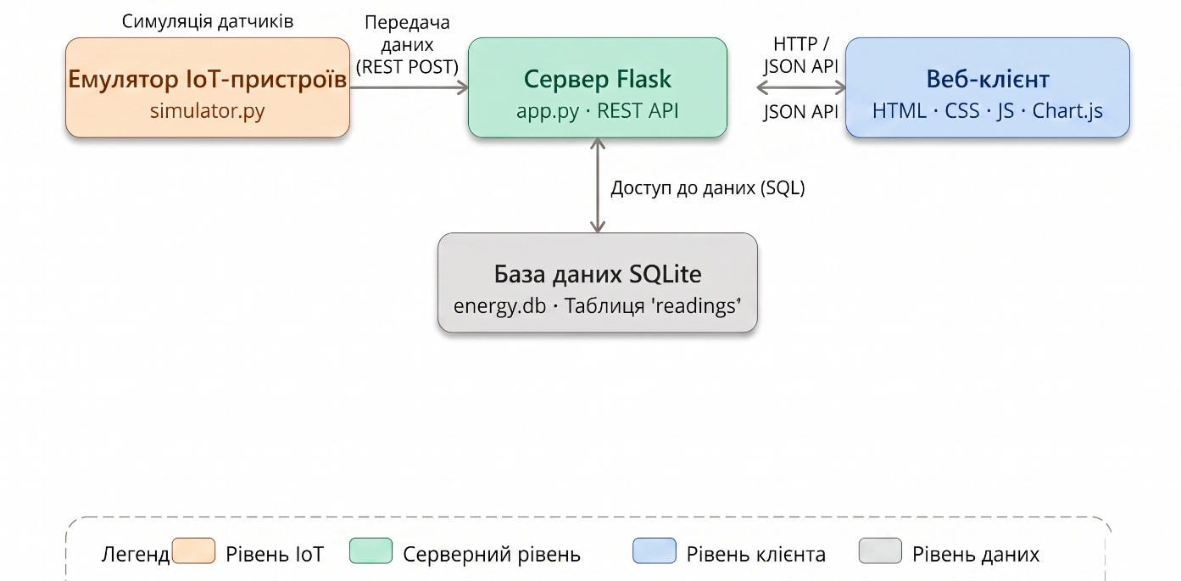
Рисунок 2.1 – Структурна схема системи моніторингу енергоспоживання

Рівень IoT-пристроїв включає фізичні або емульовані пристрої, що вимірюють параметри електромережі та передають дані на сервер через HTTP POST-запити з інтервалом 3 секунди (так як за вимогами час відповіді API не повинен перевищувати 1000 мс, це забезпечує коректне оновлення інтерфейсу з інтервалом 3 секунди).
У розроблюваній системі цей рівень реалізовано програмним емулятором (simulator.py), що генерує реалістичні значення для п'яти побутових пристроїв: холодильника, пральної машини, кондиціонера, освітлення та телевізора.
Рівень сервера реалізовано на основі мікрофреймворку Flask мови Python. Сервер виконує такі функції: приймає дані від IoT-пристроїв, зберігає їх у базі даних SQLite, обробляє запити від веб-клієнта та повертає дані у форматі JSON. Flask обрано завдяки мінімалізму, простоті розгортання та широкому набору розширень.
Рівень бази даних реалізовано на основі SQLite – вбудованої реляційної СУБД, що не потребує окремого серверного процесу. База даних зберігається у файлі energy.db у директорії проєкту.
Рівень клієнта реалізовано у вигляді односторінкового веб-застосунку (SPA) на основі HTML5, CSS3 та JavaScript.
Для відображення графіків використовується бібліотека Chart.js. Клієнт звертається до серверного API кожні 3 секунди та оновлює відображувані дані без перезавантаження сторінки.
Для забезпечення чіткої інкапсуляції логіки та стандартизації взаємодії між клієнтською частиною, сервером та програмним емулятором IoT-пристроїв було спроєктовано специфікацію програмного інтерфейсу REST API. Сервер Flask виступає в ролі маршрутизатора запитів, обробляючи стандартні HTTP-методи (GET та POST). Специфікацію кінцевих точок (endpoints) розроблюваного REST API наведено в таблиці 2.1.
Таблиця 2.1 – Специфікація кінцевих точок REST API системи
Метод HTTP | URL-маршрут | Вхідні дані (формат) | Опис операції та формат вихідної відповіді
POST | /api/data | JSON (параметри device, power, voltage, current) | Приймає поточні вимірювання від емулятора пристроїв та ініціює їх запис у базу даних часових рядів. Повертає статус 201 Created.
GET | /api/data | Немає | Виконує вибірку останніх 50 історичних записів з бази даних для передачі на веб-клієнт. Повертає масив об'єктів у форматі JSON.
GET | /api/stats | Немає | Обчислює та повертає агреговану статистику (мінімальне, максимальне та середнє значення потужності) для кожного пристрою у форматі JSON.
POST | /api/toggle/<device> | URL-параметр (назва пристрою) | Змінює поточний стан пристрою (увімкнено / вимкнено) у таблиці станів. Повертає оновлений бінарний статус пристрою: {"state": true/false}.

Взаємодія компонентів системи відбувається наступним чином:
1. Емулятор IoT генерує дані та надсилає їх на Flask-сервер за допомогою HTTP POST-запитів. Flask-сервер приймає ці запити та здійснює запис у SQLite.
2. Веб-клієнт звертається до Flask-сервера через REST API.
3. Flask-сервер зчитує дані з SQLite та повертає їх клієнту у форматі JSON.
4. Клієнт відображає отримані дані у вигляді графіків і таблиць.
5. При керуванні пристроями клієнт надсилає POST-запит до API, сервер оновлює стан пристрою у пам'яті.
Діаграму взаємодії компонентів системи наведено на рисунку 2.2.
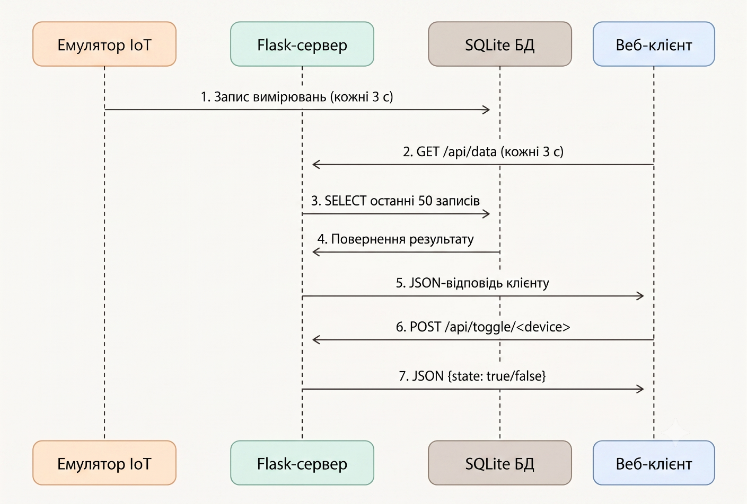
Рисунок 2.2 – Діаграма взаємодії компонентів системи

Запропонована архітектура забезпечує чітке розділення відповідальності між компонентами системи. Емулятор IoT відповідає виключно за генерацію та збереження даних і не залежить від стану веб-клієнта. Flask-сервер виконує роль посередника між базою даних та клієнтом, забезпечуючи єдину точку доступу до даних через REST API. Веб-клієнт відповідає лише за відображення та не містить логіки обробки даних. Така модульність спрощує тестування окремих компонентів та дозволяє замінити будь-який з них без змін в інших. Зокрема, програмний емулятор може бути замінений реальними IoT-пристроями без будь-яких змін у серверній або клієнтській частині системи.
2.3 Проєктування бази даних

Для зберігання даних моніторингу використовується реляційна база даних SQLite. Вибір SQLite обумовлений такими перевагами: відсутністю необхідності встановлення окремого сервера, підтримкою стандартної мови SQL, простотою інтеграції з Python через вбудований модуль sqlite3, а також достатньою продуктивністю для локального розгортання системи.
База даних містить дві таблиці: readings та device_states.
Таблиця readings призначена для зберігання часових рядів вимірювань параметрів електромережі. Структуру таблиці наведено в таблиці 2.2.
Таблиця 2.2 – Структура таблиці readings
Поле | Тип даних | Призначення
id | INTEGER | Первинний ключ, автоінкремент
device | TEXT | Назва пристрою
power | REAL | Активна потужність, Вт
voltage | REAL | Напруга, В
current | REAL | Струм, А
timestamp | TEXT | Часова мітка вимірювання

Поле id є первинним ключем таблиці та автоматично збільшується при кожному новому записі. Поле device зберігає назву пристрою у текстовому форматі і використовується для групування вимірювань за пристроями. Поля power, voltage та current зберігають виміряні значення у форматі дійсного числа. Поле timestamp зберігає дату і час вимірювання у форматі рядка YYYY-MM-DD HH:MM:SS.
Таблиця device_states призначена для зберігання поточного стану кожного пристрою між сеансами роботи системи. Структуру таблиці наведено в таблиці 2.3.
Таблиця 2.3 – Структура таблиці device_states
Поле | Тип даних | Обмеження | Призначення
device | TEXT | PRIMARY KEY | Назва пристрою
state | INTEGER | DEFAULT 1 | Стан: 1 – увімкнено, 0 – вимкнено
updated_at | TEXT | NOT NULL | Час останньої зміни стану
Поле device є первинним ключем таблиці, оскільки кожен пристрій має унікальну назву. Поле state зберігає бінарний стан пристрою: значення 1 відповідає увімкненому стану, 0 – вимкненому. Значення за замовчуванням дорівнює 1, тобто всі нові пристрої вважаються увімкненими. Поле updated_at фіксує дату і час останньої зміни стану пристрою.
Логічний зв'язок між таблицями реалізовано на рівні бізнес-логіки програмного модуля через поле device. При отриманні запиту на список пристроїв система об'єднує унікальні назви пристроїв з таблиці readings зі станами з таблиці device_states. При зміні стану пристрою через сторінку керування відповідний запис оновлюється у таблиці device_states із фіксацією часової мітки.
SQL-запити для створення таблиць мають вигляд:
CREATE TABLE IF NOT EXISTS readings (
id INTEGER PRIMARY KEY AUTOINCREMENT,
device TEXT NOT NULL,
power REAL NOT NULL,
voltage REAL NOT NULL,
current REAL NOT NULL,
timestamp TEXT NOT NULL
);

CREATE TABLE IF NOT EXISTS device_states (
device TEXT PRIMARY KEY,
state INTEGER DEFAULT 1,
updated_at TEXT NOT NULL
);

Оскільки таблиця readings виконує роль сховища часових рядів і характеризується високою інтенсивністю операцій запису та постійними запитами на вибірку останніх даних, критично важливою є оптимізація швидкодії СКБД SQLite. За замовчуванням пошук та сортування за неіндексованими полями призводять до повного сканування таблиці (Full Table Scan), що при накопиченні великої кількості вимірювань викличе деградацію часу відповіді сервера та порушить нефункциональну вимогу щодо затримки API в межах 1000 мс.
Для оптимізації операцій фільтрації та сортування за часом спроєктовано створення B-tree індексу на поле часової мітки:
CREATE INDEX IF NOT EXISTS idx_readings_timestamp ON readings (timestamp DESC);
Застосування цього індексу дозволяє СКБД виконувати операції вибірки останніх 50 записів за логарифмічний час O(log N) замість лінійного O(N), забезпечуючи стабільну швидкість завантаження графіків веб-інтерфейсу незалежно від загального обсягу накопичених історичних даних.
Схему бази даних наведено на рисунку 2.3.
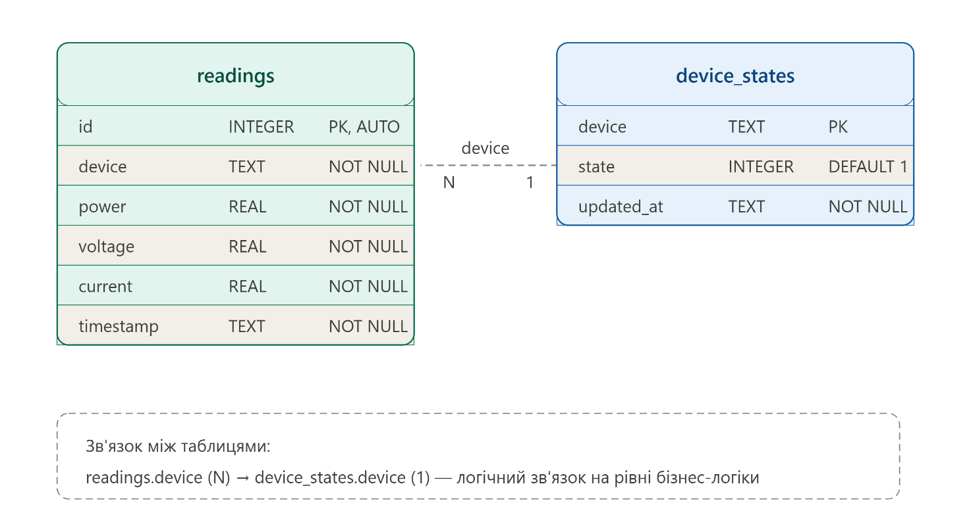
Рисунок 2.3 – Схема бази даних системи моніторингу

Між таблицями існує логічний зв'язок типу «один до багатьох» (1:N) через поле device: одному запису у таблиці device_states може відповідати довільна кількість записів у таблиці readings. Зв'язок реалізовано на рівні бізнес-логіки програмного модуля без використання обмеження FOREIGN KEY, що спрощує структуру бази даних і прискорює операції запису вимірювань.
Запропонована структура бази даних забезпечує розділення відповідальності між таблицями: таблиця readings накопичує історичні дані вимірювань і є основним джерелом для побудови графіків та статистики, тоді як таблиця device_states зберігає актуальний стан керування пристроями і забезпечує його збереження між перезапусками системи. Така організація даних спрощує запити та дозволяє незалежно масштабувати кожну з таблиць у разі розширення системи.

2.4 Розробка алгоритму збору та обробки даних

Ключовим елементом системи є алгоритм генерації та обробки даних про енергоспоживання. Оскільки фізичні IoT-пристрої у даній роботі замінені програмним емулятором, алгоритм генерації реалістичних значень має особливе значення.
Для кожного пристрою задано базове значення потужності та діапазон варіації. Поточне значення потужності визначається за формулою:
P = P_{base} + ΔP · r,
де P_{base} – базова потужність пристрою (Вт);
ΔP – максимальне відхилення (Вт);
r – випадкове число в діапазоні [-1; 1].
Напруга моделюється як стандартна мережева напруга 220 В з малим відхиленням:
U = 220 + ΔU · r,
де ΔU = 5 В – максимальне відхилення напруги.
Струм обчислюється за законом Ома:
I = P / U.
Параметри пристроїв, що емулюються, наведено в таблиці 2.4.
Таблиця 2.4 – Параметри емульованих IoT-пристроїв
Пристрій | Базова потужність (Вт) | Варіація (Вт)
Холодильник | 150 | 20
Пральна машина | 2000 | 300
Кондиціонер | 1500 | 200
Освітлення | 100 | 10
Телевізор | 120 | 15

Алгоритм роботи емулятора наведено на рисунку 2.4.
У розробленій системі реалізовано механізм короткого опитування (short polling) – клієнт надсилає HTTP GET-запит до сервера кожні 3 секунди незалежно від наявності нових даних. Цикл є нескінченним і виконується протягом усього часу роботи дашборду.
Перевагою цього підходу є простота реалізації. Недоліком – надлишковий мережевий трафік у моменти відсутності нових даних.
Альтернативою є WebSocket – постійне з'єднання, де сервер сам надсилає дані клієнту лише при появі нових вимірювань. Такий підхід є ефективнішим, однак потребує складнішої реалізації серверної частини.
Для даного прототипу обрано short polling як достатнє рішення з огляду на локальне розгортання та незначний обсяг трафіку.
Окрім моніторингу миттєвих значень активної потужності P (Вт), напруги U (В) та струму I (А), важливим завданням системи є інтегрування цих показників для обчислення сумарної спожитої електроенергії E у кіловат-годинах (кВт\год). Оскільки збір даних від емульованих IoT-пристроїв відбувається дискретно з фіксованим інтервалом часу, математичну модель розрахунку інтегрального споживання засновано на чисельному інтегруванні методом лівих прямокутників.
Сумарна спожита енергія E для конкретного пристрою за n ітерацій опитування обчислюється за формулою:
$E=\sum_{i=1}^{n}{}P_{i}⋅\frac{Δt}{3600⋅1000},$
де $P_{i}$– значення активної потужності, отримане на i-му кроці вимірювання, Вт;
$Δt$ – крок дискретизації часу (інтервал опитування), що у розробленій системі дорівнює 3 секундам.
Цей алгоритм обчислення інтегрується у бізнес-логіку обробки даних на стороні сервера, дозволяючи накопичувати точну статистику витрат для виведення на аналітичні кругові діаграми розподілу енергоспоживання будинку.
Алгоритм роботи емулятора наведено на рисунку 2.4.

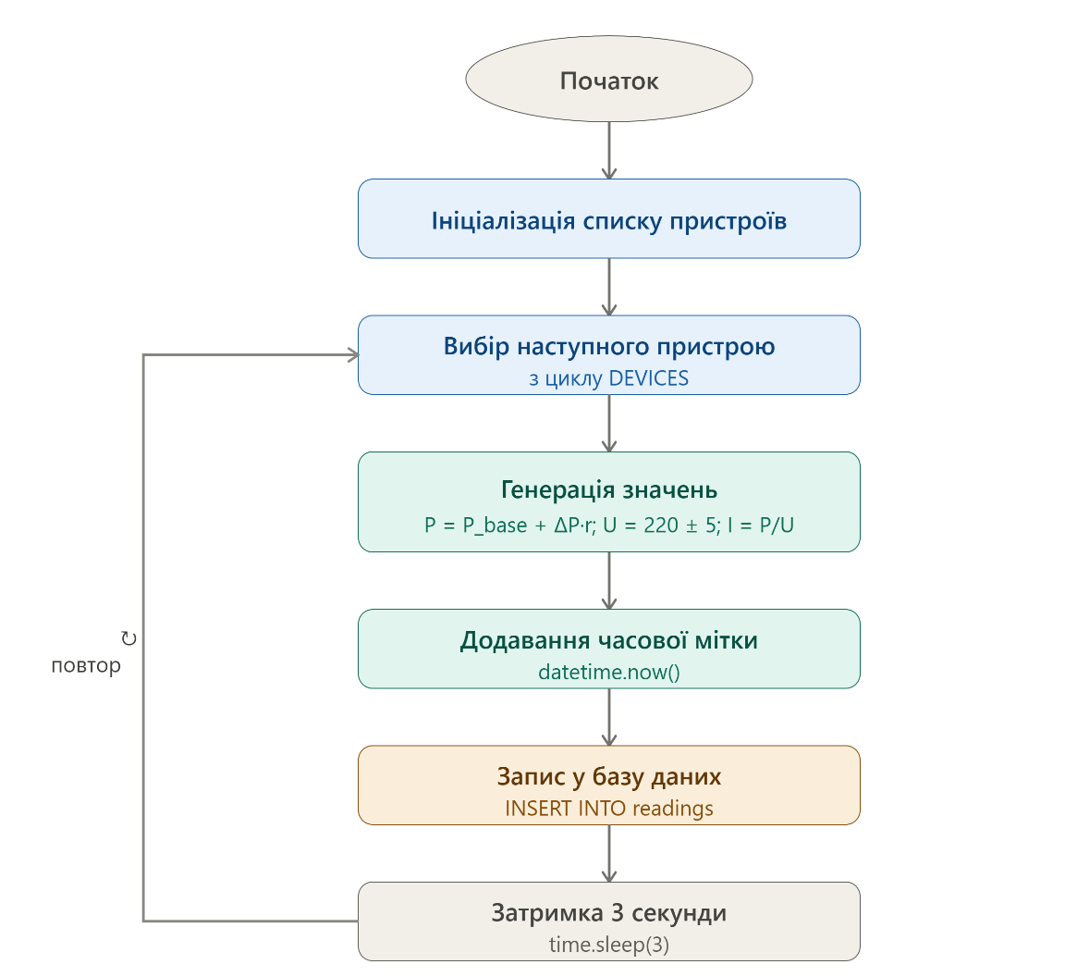
Рисунок 2.4 – Алгоритм роботи емулятора IoT-пристроїв

Алгоритм виконується циклічно з інтервалом 3 секунди. На кожній ітерації для кожного пристрою генеруються значення потужності, напруги та струму, формується запис із поточною часовою міткою та зберігається у базі даних.
Обробка даних на стороні сервера включає два основні запити:
– /api/data – повертає останні 50 записів з усіх пристроїв, впорядкованих за часом;
– /api/stats – повертає агреговану статистику (середнє, максимальне та мінімальне значення потужності) для кожного пристрою за весь час спостереження.

2.5 Проєктування інтерфейсу користувача

Інтерфейс користувача розроблено як односторінковий веб-застосунок з двома основними розділами: «Моніторинг» та «Керування».
Сторінка «Моніторинг» містить такі елементи:
– панель навігації з назвою системи та індикатором онлайн-статусу;
– чотири інформаційні картки: загальна потужність, кількість активних пристроїв, середнє споживання, пікове навантаження;
– лінійний графік споживання по часу з окремою лінією для кожного пристрою;
– кругова діаграма (doughnut) розподілу споживання між пристроями;
– таблиця останніх показників із деталізацією потужності, напруги, струму та часу.
Сторінка «Керування» містить картку для кожного пристрою з інформацією про середнє та максимальне споживання, статусом (увімкнено/вимкнено) та перемикачем для зміни стану.
Макет інтерфейсу сторінки «Моніторинг» наведено на рисунку 2.5, сторінки «Керування» – на рисунку 2.6.
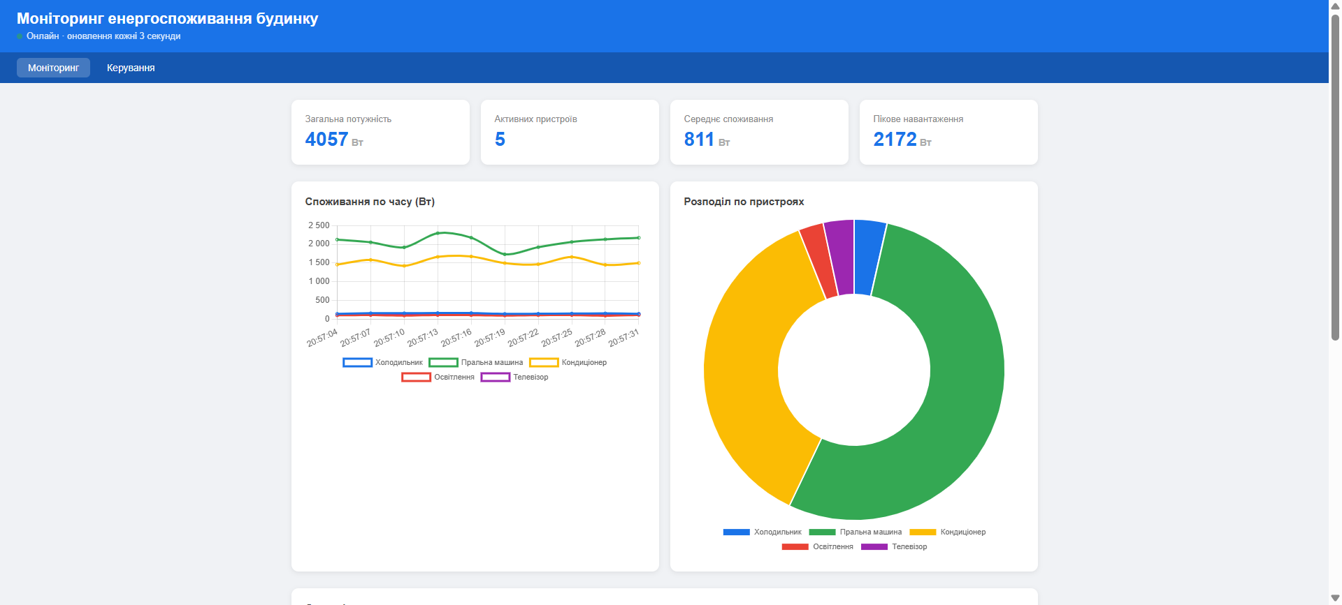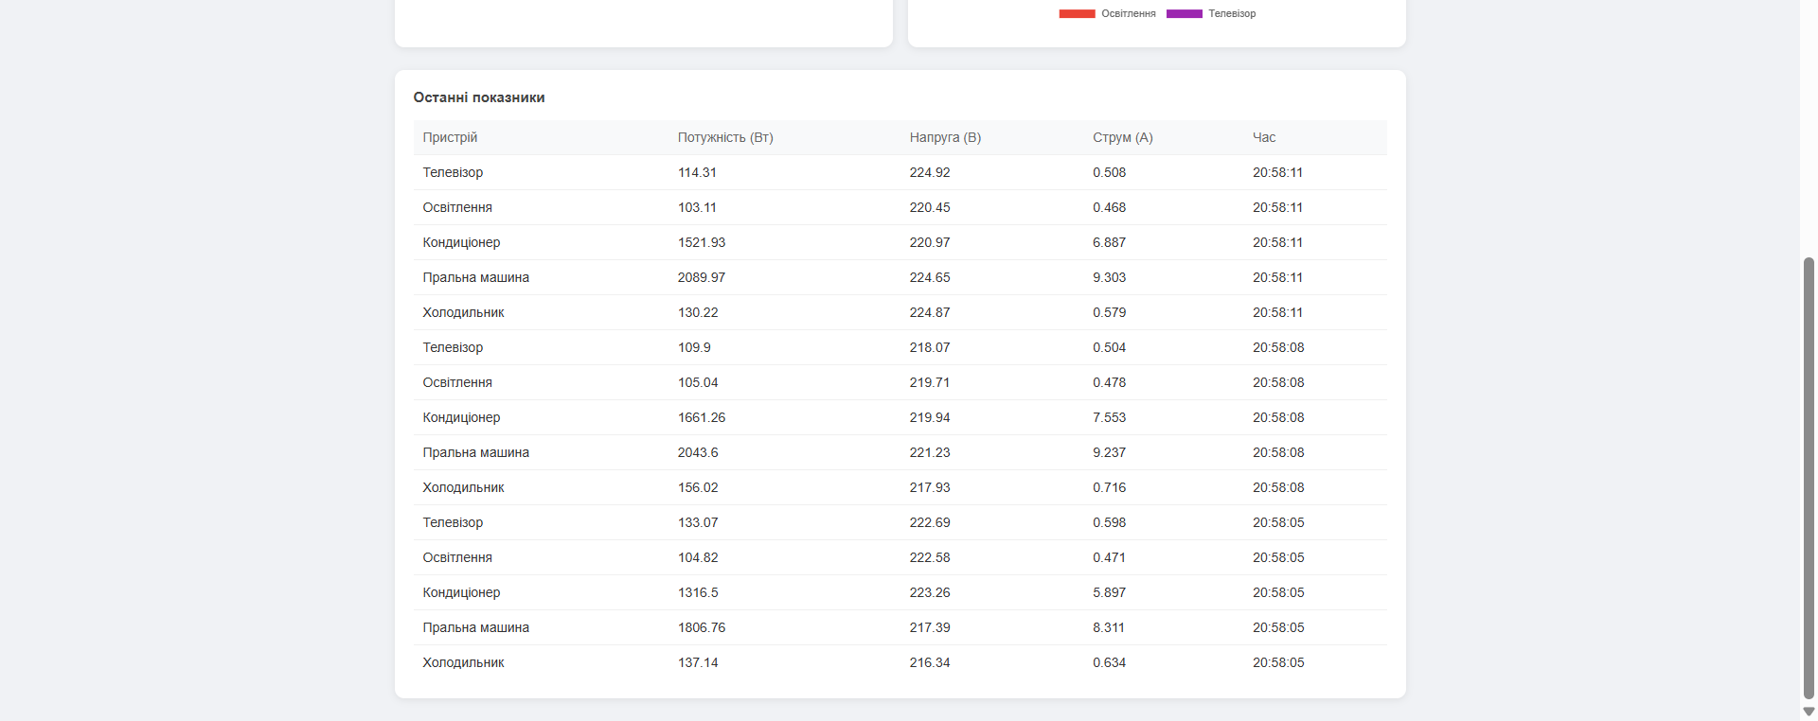
Рисунок 2.5 – Макет сторінки моніторингу
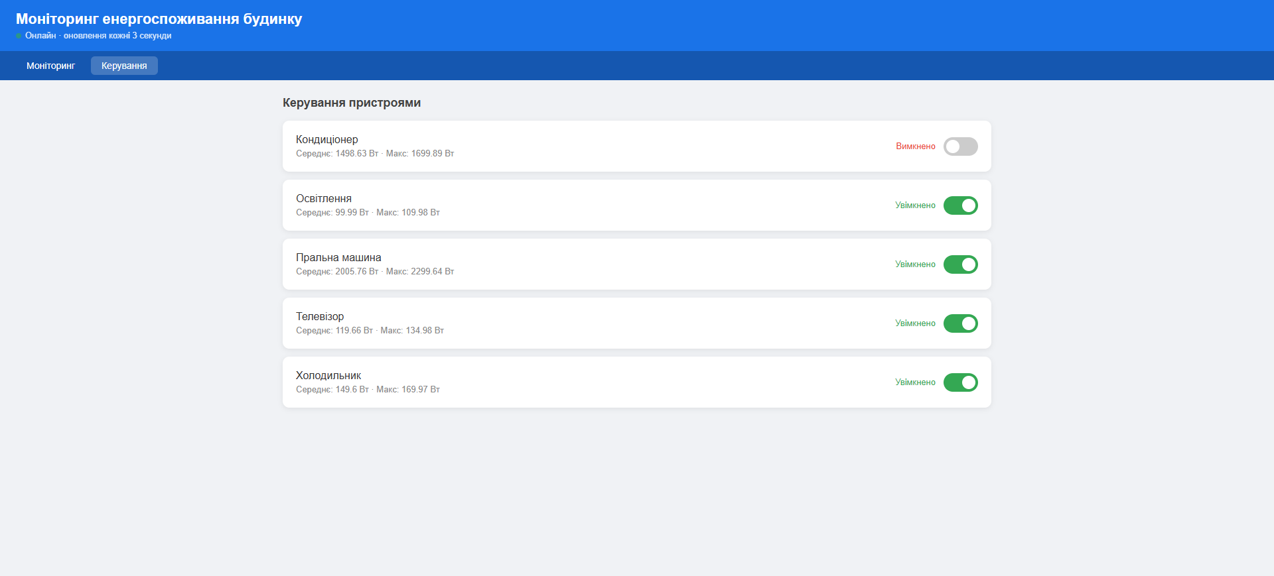
Рисунок 2.6 – Макет сторінки керування пристроями
Для реалізації адаптивного макету використовується CSS Grid Layout з автоматичним підбором кількості стовпців залежно від ширини екрану. Графіки реалізовано за допомогою бібліотеки Chart.js версії 4, яка підтримує анімацію оновлення даних та адаптивне відображення.
Кольорова схема інтерфейсу базується на синьому корпоративному кольорі (#1a73e8), що забезпечує візуальну узгодженість та хороший контраст для читабельності.
При проєктуванні ергономіки та архітектури користувацького досвіду (UX/UI) було застосовано трирівневу модель представлення даних:
1. Верхній рівень (Картки показників) – забезпечує моментальне операційне сприйняття загального стану енергосистеми будинку (актуальне навантаження, ліміти) без необхідності аналізу детальних звітів.
2. Середній рівень (Інтерактивні графіки Chart.js) – візуалізує динаміку процесів, дозволяючи користувачу візуально оцінити часові тренди, пікові періоди навантажень та порівняти частки споживання між різними побутовими приладами.
3. Нижній рівень (Таблиця сирих даних) – надає точні хронологічні значення вимірювань для детальної верифікації параметрів мережі.
Розробка вебинтерфейсу за принципом чутливого дизайну (Responsive Web Design) та використання гнучких сіток CSS Grid Layout забезпечує безшовну адаптацію інтерфейсу. Це гарантує збереження повної функціональності та зручності взаємодії з дашбордом як на моніторах персональних комп'ютерів, так і на мобільних пристроях (смартфонах, планшетах), що є критично важливим для систем домашнього моніторингу, доступ до яких може здійснюватись дистанційно.
У другому розділі виконано проєктування web-додатку системи моніторингу та керування енергоспоживанням будинку.
Сформульовано функціональні та нефункціональні вимоги до системи. Розроблено триланкову клієнт-серверну архітектуру, що включає рівень IoT-пристроїв (емулятор), рівень сервера (Flask) та рівень клієнта (HTML/JS). Спроєктовано структуру бази даних SQLite з таблицею часових рядів вимірювань. Розроблено алгоритм генерації реалістичних даних емулятора та алгоритм обробки даних на стороні сервера. Спроєктовано інтерфейс користувача з двома сторінками: моніторингу та керування пристроями.
Отримані результати є основою для програмної реалізації системи.
.
3 РЕАЛІЗАЦІЯ ТА ДОСЛІДЖЕННЯ СИСТЕМИ

3.1 Програмна реалізація web-додатку

Відповідно до розробленої архітектури було реалізовано web-додаток системи моніторингу та керування енергоспоживанням будинку.
Реалізацію виконано мовою програмування Python для серверної частини та засобами HTML5, CSS3 і JavaScript для клієнтської частини.
Вибір мови Python для серверної частини обумовлений такими перевагами:
– простотою синтаксису та широким набором стандартних бібліотек;
– наявністю мікрофреймворку Flask для побудови REST API;
– вбудованою підтримкою SQLite через модуль sqlite3;
– високою швидкістю розробки прототипів.
Для клієнтської частини обрано стандартні веб-технології HTML5, CSS3 та JavaScript без використання важких фронтенд-фреймворків. Це рішення обумовлене прагненням до мінімальної кількості зовнішніх залежностей та простоти розгортання – для роботи системи достатньо браузера без встановлення додаткового програмного забезпечення. Для відображення графіків підключено бібліотеку Chart.js через CDN, що забезпечує широкі можливості візуалізації даних при мінімальному обсязі власного коду.
Основні програмні бібліотеки, використані при реалізації системи, наведено в таблиці 3.1.
Таблиця 3.1 – Програмні бібліотеки та інструменти розробки
Бібліотека / інструмент | Призначення
Flask | Серверний мікрофреймворк, маршрутизація HTTP-запитів
flask-cors | Підтримка крос-доменних запитів (CORS)
sqlite3 | Робота з базою даних SQLite
random | Генерація псевдовипадкових значень для емулятора
datetime | Формування часових міток вимірювань
time | Керування інтервалом генерації даних
Chart.js | Побудова графіків у браузері

Структура програмного проєкту складається з таких файлів:
energy_monitor/
├── app.py ← серверна частина, REST API
├── simulator.py ← емулятор IoT-пристроїв
├── energy.db ← база даних SQLite
├── templates/
│ └── index.html ← клієнтська частина, дашборд
└── static/

Файл app.py є центральним компонентом серверної частини і містить усю бізнес-логіку: ініціалізацію бази даних, визначення маршрутів REST API та обробку запитів. Файл simulator.py є незалежним процесом, що виконується паралельно з сервером і відповідає за генерацію та збереження даних. Файл index.html розміщено у директорії templates, що є стандартною угодою Flask для шаблонів сторінок. Директорія static зарезервована для зберігання статичних ресурсів (CSS, JavaScript, зображення) у разі подальшого розширення проєкту.
Директорія static передбачена стандартною структурою Flask для розміщення статичних ресурсів – файлів CSS, JavaScript та зображень. У поточній реалізації стилі та скрипти розміщено безпосередньо у файлі index.html для спрощення структури проєкту. При подальшому розширенні системи рекомендується винести CSS та JavaScript у окремі файли директорії static відповідно до принципів розділення відповідальності.
Інтерфейс розробки серверної частини системи та структуру проєкту у середовищі Visual Studio Code наведено на рисунку 3.1.
Реалізація серверної частини. Серверна частина реалізована у файлі app.py на основі мікрофреймворку Flask. Сервер виконує такі функції: ініціалізація бази даних при першому запуску, обробка HTTP-запитів від клієнта, зчитування даних з SQLite та повернення їх у форматі JSON, а також керування станами пристроїв.
REST API системи включає такі маршрути:
– GET / – повернення головної сторінки дашборду;
– GET /api/data – отримання останніх 50 вимірювань з усіх пристроїв;
– GET /api/stats – отримання агрегованої статистики (середня, максимальна та мінімальна потужність) для кожного пристрою;
– GET /api/devices – отримання списку пристроїв та їх поточних станів;
– POST /api/toggle/<device_name> – зміна стану пристрою (увімкнено/вимкнено).

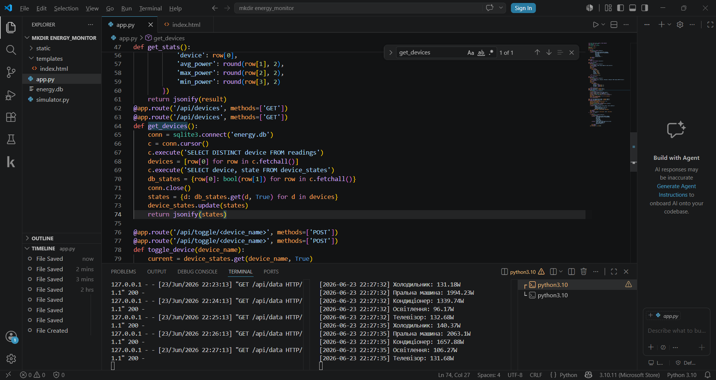
Рисунок 3.1 – Структура програмного проєкту у середовищі Visual Studio Code

Опис маршрутів REST API наведено у таблиці 3.2.
Таблиця 3.2 – Маршрути REST API системи
Метод | Маршрут | Опис | Формат відповіді
GET | /api/data | Останні 50 вимірювань | JSON array
GET | /api/stats | Статистика по пристроях | JSON array
GET | /api/devices | Стани пристроїв | JSON object
POST | /api/toggle/<device> | Зміна стану пристрою | JSON object

Маршрут /api/data виконує SQL-запит SELECT * FROM readings ORDER BY id DESC LIMIT 50 та повертає результат у вигляді масиву JSON-об'єктів. Сортування за спаданням з подальшим реверсом на стороні Python забезпечує хронологічний порядок записів у відповіді.
Маршрут /api/stats виконує груповий SQL-запит з агрегатними функціями AVG, MAX та MIN по полю power з групуванням за назвою пристрою. Це дозволяє отримати статистику для всіх пристроїв одним запитом без додаткових обчислень на стороні клієнта.
Маршрут /api/toggle/<device_name> використовує конструкцію INSERT OR REPLACE для SQLite, що дозволяє як створити новий запис для пристрою, так і оновити існуючий єдиним SQL-виразом. Стан зберігається у таблиці device_states разом із часовою міткою зміни.
Основою серверної логіки є обробка HTTP-запитів до бази даних SQLite та повернення відповідей у форматі JSON. Реалізацію ключових маршрутів для отримання трендів і агрегованої аналітики (мінімального, максимального та середнього значень потужності) наведено у лістингу 3.1.
Лістинг 3.1 - Реалізація ендпоінтів аналітики та вибірки даних часових рядів (app.py)
@app.route('/api/data')
def get_data():
conn = sqlite3.connect('energy.db')
c = conn.cursor()
c.execute('SELECT * FROM readings ORDER BY id DESC LIMIT 50')
rows = c.fetchall()
conn.close()
result = []
for row in rows:
result.append({
'id': row[0], 'device': row[1], 'power': row[2],
'voltage': row[3], 'current': row[4], 'timestamp': row[5]
})
return jsonify(result[::-1])

@app.route('/api/stats')
def get_stats():
conn = sqlite3.connect('energy.db')
c = conn.cursor()
c.execute('''SELECT device,
ROUND(MIN(power), 2),
ROUND(MAX(power), 2),
ROUND(AVG(power), 2)
FROM readings GROUP BY device''')
rows = c.fetchall()
conn.close()
return jsonify([{
'device': r[0], 'min_power': r[1],
'max_power': r[2], 'avg_power': r[3]
} for r in rows])

Сервер запускається на локальному хості (127.0.0.1) на порту 5000 з увімкненим режимом налагодження (debug=True). Цей режим забезпечує автоматичне перезавантаження сервера при зміні вихідного коду файлу app.py, що суттєво прискорює процес розробки. У виробничому середовищі режим налагодження слід вимкнути з міркувань безпеки.
Реалізація клієнтської частини. Клієнтська частина реалізована у файлі templates/index.html як односторінковий веб-застосунок (Single Page Application, SPA). Сторінка завантажується одноразово при першому зверненні до сервера, після чого всі оновлення даних відбуваються у фоновому режимі через асинхронні HTTP-запити без перезавантаження сторінки.
Для стилізації інтерфейсу використовується CSS Grid Layout з автоматичним підбором кількості стовпців залежно від ширини екрану через властивість repeat(auto-fit, minmax(200px, 1fr)). Це забезпечує коректне відображення карток на екранах різних розмірів без використання медіа-запитів для кожного варіанту.
Кольорова схема інтерфейсу базується на синьому корпоративному кольорі #1a73e8, що забезпечує візуальну узгодженість та достатній контраст для читабельності тексту. Навігаційна панель виконана у темнішому відтінку #1557b0 для чіткого візуального відокремлення від основного вмісту.
Клієнт реалізує такі JavaScript-функції:
– fetchData() – асинхронний запит до /api/data та /api/stats з подальшим оновленням карток, графіків і таблиці поточними даними;
– fetchDevices() – запит до /api/devices та динамічне формування HTML-розмітки карток керування з перемикачами для кожного пристрою;
– toggleDevice(name, el) – надсилання POST-запиту до /api/toggle/<device> при натисканні перемикача та оновлення відображення статусу без перезавантаження сторінки;
– showPage(page, el) – перемикання між сторінками «Моніторинг» та «Керування» з оновленням активного стану навігаційних посилань.
Асинхронна взаємодія з веб-сервером та динамічна візуалізація процесів енергоспоживання реалізовані на стороні клієнта за допомогою функцій fetch та бібліотеки Chart.js. Фрагмент скрипту, що забезпечує періодичний збір вимірювань і побудову графіків трендів наведено у лістингу 3.2.
Лістинг 3.2 – Скрипт асинхронного оновлення графіків та інтерфейсу дашборду (index.html)
async function updateCharts() {
const res = await fetch('/api/data');
const data = await res.json();

const labels = [...new Set(data.map(d => d.timestamp.split(' ')[1]))];
const devices = [...new Set(data.map(d => d.device))];

const datasets = devices.map((dev, idx) => {
const devData = data.filter(d => d.device === dev);
return {
label: dev,
data: devData.map(d => d.power),
borderColor: colors[idx % colors.length],
tension: 0.1,
fill: false
};
});

if (!window.energyChart) {
const ctx = document.getElementById('energyChart').getContext('2d');
window.energyChart = new Chart(ctx, {
type: 'line',
data: { labels, datasets },
options: { responsive: true, maintainAspectRatio: false }
});
} else {
window.energyChart.data.labels = labels;
window.energyChart.data.datasets = datasets;
window.energyChart.update('none');
}
}
setInterval(updateCharts, 3000);

Функція fetchData() викликається автоматично кожні 3 секунди за допомогою setInterval(fetchData, 3000). Таким чином реалізовано механізм короткого опитування (short polling), що забезпечує регулярне оновлення дашборду без постійного відкритого з'єднання між клієнтом і сервером.

3.2 Емуляція IoT-пристроїв

За відсутності фізичного обладнання у розробленій системі використовується програмний емулятор IoT-пристроїв, реалізований у файлі simulator.py. Такий підхід є загальноприйнятим у практиці розробки та тестування IoT-систем і дозволяє повноцінно верифікувати алгоритми збору, зберігання та відображення даних без залучення реального обладнання [17]. Програмна емуляція також забезпечує відтворюваність результатів і можливість керування параметрами генерації даних у широкому діапазоні.
Емулятор моделює роботу п'яти побутових пристроїв: холодильника, пральної машини, кондиціонера, освітлення та телевізора. Перелік пристроїв обрано таким чином, щоб охопити широкий діапазон значень споживаної потужності – від 100 Вт (освітлення) до 2000 Вт (пральна машина). Це дозволяє продемонструвати можливості системи по роботі з різнорідними навантаженнями та наочно відобразити розподіл споживання на кругової діаграмі.
Для кожного пристрою задано такі параметри:
– name – назва пристрою, що є унікальним ідентифікатором у базі даних;
– base_power – базова споживана потужність у ватах, що відповідає типовому споживанню реального пристрою відповідного класу;
– variation – максимальне відхилення потужності від базового значення у ватах, що моделює нестабільність реального навантаження.
Генерація значень для кожного вимірювання виконується за такими формулами.
Активна потужність обчислюється як:
P = P_{base} + ΔP · r,
де P_{base} – базова потужність пристрою (Вт); ΔP – максимальне відхилення (Вт); r – псевдовипадкове число рівномірного розподілу у діапазоні [–1; 1], що генерується функцією random.uniform(-1, 1).
Напруга мережі моделюється як:
U = 220 + 5 · r,
де 220 В – стандартна номінальна напруга однофазної мережі змінного струму; 5 В – максимальне відхилення, що відповідає допустимим відхиленням напруги в реальних мережах (±5%).
Струм обчислюється за законом Ома для активного навантаження:
I = P / U.
Отримані значення заокруглюються до двох десяткових знаків для потужності та напруги і до трьох – для струму, що відповідає точності типових побутових лічильників електроенергії.
Для кожного вимірювання фіксується поточна часова мітка у форматі YYYY-MM-DD HH:MM:SS за допомогою функції datetime.now().strftime('%Y-%m-%d %H:%M:%S'). Це забезпечує можливість побудови графіків залежності споживання від часу та аналізу динаміки навантаження.
Сформований запис зберігається у таблиці readings бази даних energy.db через виклик функції save_reading(), яка відкриває з'єднання з базою даних, виконує SQL-запит INSERT INTO readings та закриває з'єднання. Відкриття та закриття з'єднання при кожному записі є усвідомленим рішенням для забезпечення цілісності даних у разі аварійного завершення процесу.
Після обробки всіх п'яти пристроїв емулятор виводить у термінал інформацію про кожне вимірювання у форматі [timestamp] назва_пристрою: значення_потужності W та виконує затримку time.sleep(3) перед наступною ітерацією. Таким чином, за одну хвилину роботи у базі даних накопичується 100 записів (5 пристроїв × 20 ітерацій), за 10 хвилин – 1000 записів.
Емулятор виконується як окремий процес паралельно з Flask-сервером у другому вікні терміналу. Така архітектура відповідає реальній схемі розгортання системи, де IoT-пристрій та сервер є незалежними компонентами, що взаємодіють через базу даних або мережевий інтерфейс.
Фрагмент виводу емулятора у терміналі наведено на рисунку 3.2.
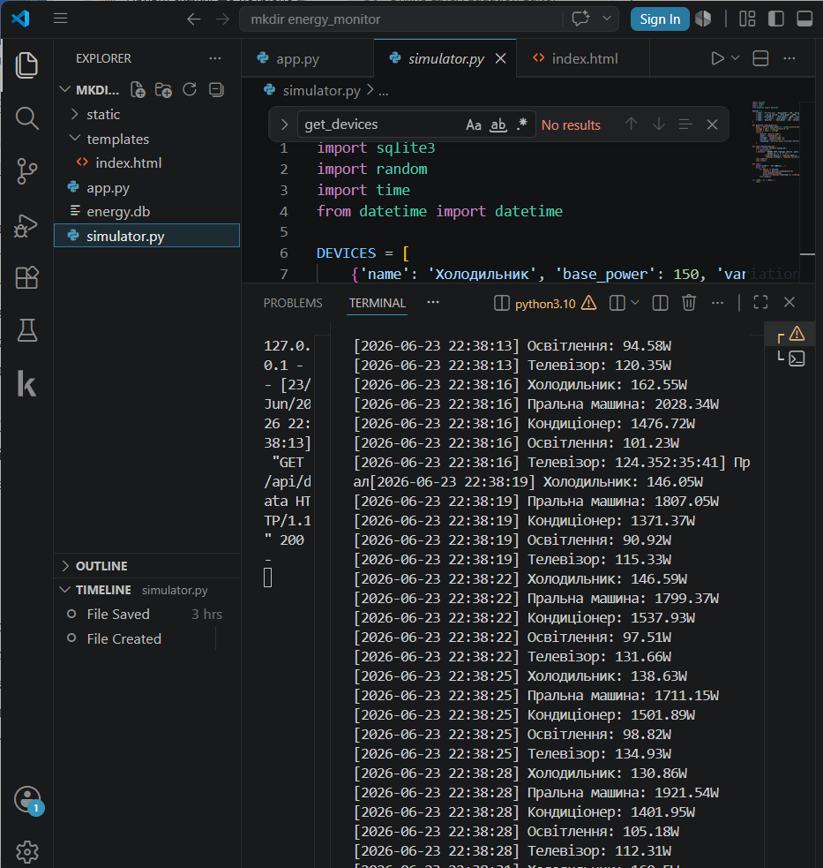
Рисунок 3.2 – Вивід емулятора IoT-пристроїв у терміналі

Для генерації реалістичних даних навантаження мережі в симуляторі використано базові закони електротехніки. На основі випадкового коливання активної потужності $P$ та напруги $U$ обчислюється сила струму $I$, що забезпечує повну узгодженість збережених даних (лістинг 3.3).
Лістинг 3.3 – Алгоритм імітації фізичних параметрів пристроїв (simulator.py)
def generate_reading(device):
power = device['base_power'] + random.uniform(-device['variation'], device['variation'])
voltage = 220 + random.uniform(-5, 5)
current = power / voltage
return {
'device': device['name'],
'power': round(power, 2),
'voltage': round(voltage, 2),
'current': round(current, 3),
'timestamp': datetime.now().strftime('%Y-%m-%d %H:%M:%S')
}

У разі підключення реального обладнання (наприклад, мікроконтролера ESP32 з датчиком струму ACS712) файл simulator.py може бути замінений на скрипт, що зчитує реальні показники з апаратного інтерфейсу та зберігає їх у тій самій базі даних у тому самому форматі. При цьому серверна та клієнтська частини системи не потребують жодних змін, що підтверджує модульність розробленої архітектури.

3.3 Опис функціональних можливостей системи

Розроблений web-додаток надає користувачу два основні функціональні модулі, доступні через навігаційну панель у верхній частині інтерфейсу: модуль моніторингу енергоспоживання та модуль керування пристроями. Перемикання між модулями відбувається без перезавантаження сторінки завдяки динамічному управлінню видимістю елементів через JavaScript.
У верхній частині інтерфейсу розміщено заголовок системи з назвою «Моніторинг енергоспоживання будинку» та індикатором онлайн-статусу. Індикатор реалізований у вигляді зеленої точки, що пульсує за допомогою CSS-анімації, та підпису «Онлайн · оновлення кожні 3 секунди». Це дозволяє користувачу візуально підтвердити, що система активна та дані оновлюються у режимі реального часу.
Модуль моніторингу. Головна сторінка системи містить чотири інформаційні картки, що відображають агреговані показники у режимі реального часу. Кожна картка оновлюється при кожному виклику функції fetchData() з інтервалом 3 секунди.
Картка «Загальна потужність» відображає суму поточних значень потужності всіх активних пристроїв у ватах. Значення обчислюється на стороні клієнта як сума поточних показників останнього вимірювання кожного пристрою. Картка «Активних пристроїв» відображає кількість унікальних пристроїв, для яких є актуальні вимірювання. Картка «Середнє споживання» відображає середнє значення потужності серед усіх активних пристроїв. Картка «Пікове навантаження» відображає максимальне поточне значення потужності серед усіх пристроїв.
Нижче карток розміщено два графіки, що займають рівні частини горизонтального простору. Ліворуч розміщено лінійний графік «Споживання по часу (Вт)», що відображає динаміку споживання кожного пристрою з окремою кольоровою лінією. Вісь X відображає часові мітки вимірювань, вісь Y – значення потужності у ватах. Графік оновлюється при кожному запиті даних та відображає останні 50 вимірювань для кожного пристрою. Праворуч розміщено кругову діаграму типу «doughnut» «Розподіл по пристроях», що відображає частку кожного пристрою у загальному поточному споживанні. Діаграма формується на основі останнього відомого значення потужності кожного пристрою.
У нижній частині сторінки розміщено таблицю «Останні показники», що відображає 15 найновіших вимірювань з деталізацією за такими стовпцями: назва пристрою, потужність (Вт), напруга (В), струм (А) та час вимірювання. Рядки таблиці оновлюються при кожному запиті та відображають актуальні дані у хронологічному порядку від новіших до старших.
Зовнішній вигляд сторінки моніторингу наведено на рисунку 3.3.
Додатково у модулі моніторингу реалізовано функцію контролю порогового значення споживання. Користувач може самостійно встановити максимально допустиме значення загальної потужності у ватах через відповідне поле введення у верхній частині сторінки моніторингу. При кожному оновленні даних система порівнює поточне загальне споживання з встановленим порогом. У разі перевищення порогового значення на сторінці відображається червоний інформаційний банер із повідомленням: «Увага! Загальне споживання X Вт перевищує встановлений поріг Y Вт! Потрібні ваші дії для зниження електроспоживання!», де X — поточне споживання, Y — встановлений поріг. Повідомлення автоматично зникає, коли загальне споживання знижується нижче порогового значення. Така функціональність дозволяє користувачу оперативно реагувати на надмірне енергоспоживання та самостійно вимикати пристрої через модуль керування для нормалізації навантаження.
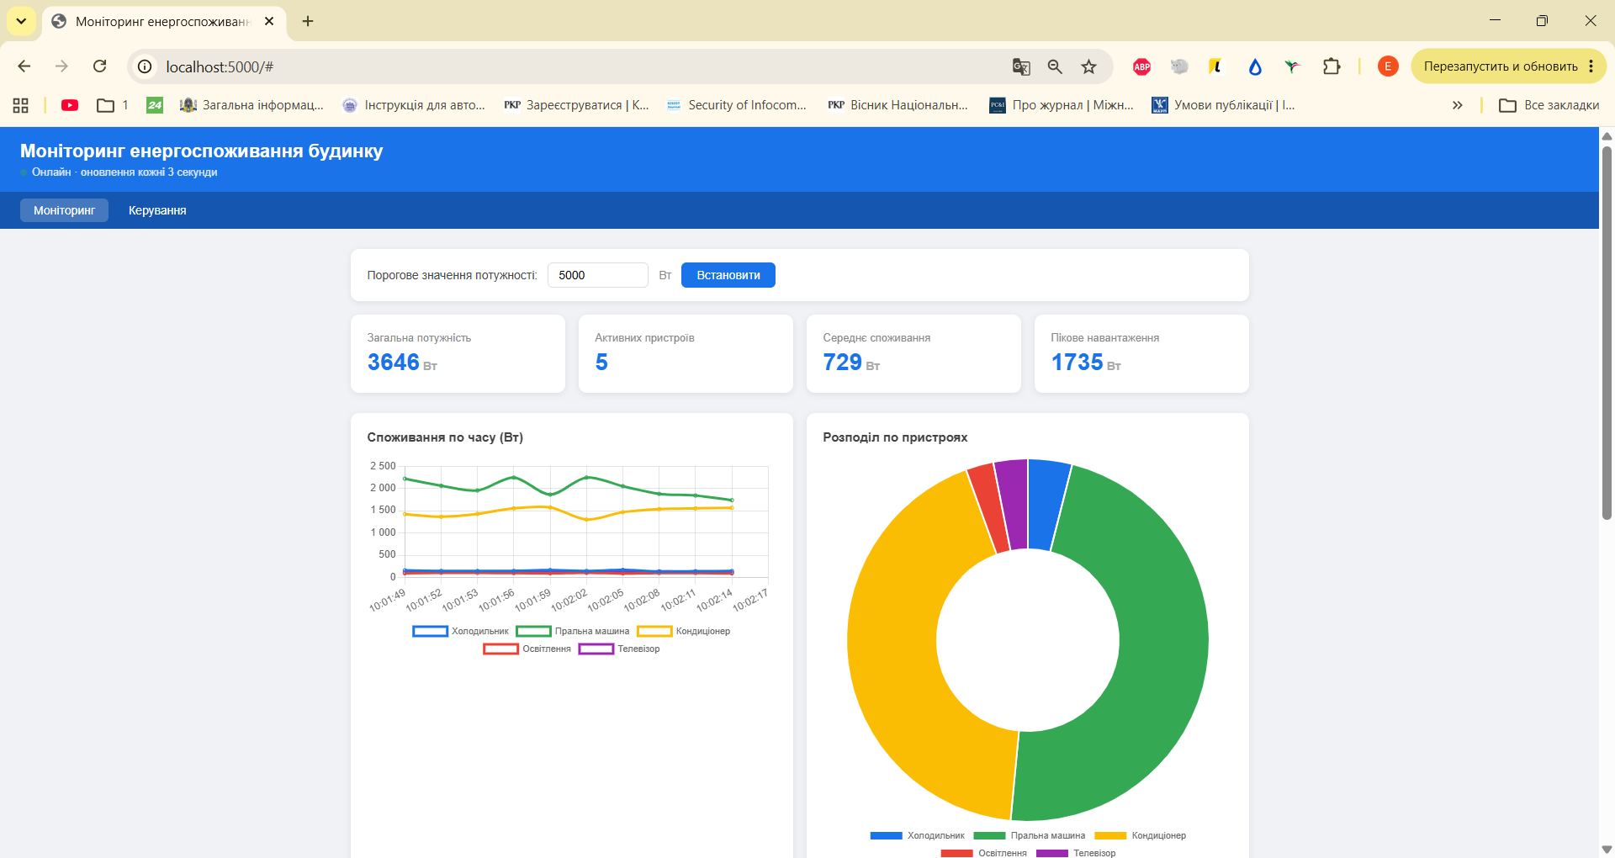
Рисунок 3.3 – Сторінка моніторингу енергоспоживання

Зовнішній вигляд сторінки моніторингу з активним сповіщенням про перевищення порогового значення наведено на рисунку 3.4.
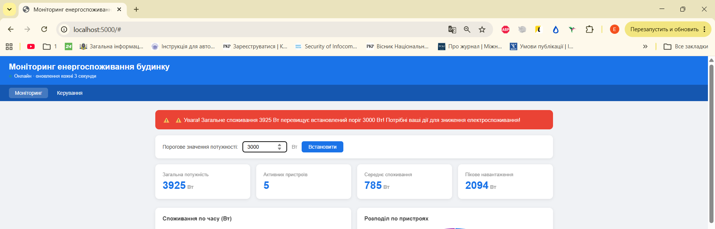
Рисунок 3.4 – Сповіщення про перевищення порогового значення споживання
Модуль керування. При переході на сторінку «Керування» викликається функція fetchDevices(), що звертається одночасно до маршрутів /api/devices та /api/stats. Перший запит повертає список пристроїв та їх поточні стани, другий – статистику споживання. На основі отриманих даних динамічно формується список карток – по одній картці для кожного пристрою.
Кожна картка містить такі елементи: назву пристрою великим напівжирним шрифтом; рядок статистики з середнім та максимальним значеннями потужності на основі всіх накопичених вимірювань; текстовий індикатор стану («Увімкнено» зеленим кольором або «Вимкнено» червоним); перемикач типу toggle switch для зміни стану пристрою.
При натисканні перемикача викликається функція toggleDevice(name, el), що надсилає асинхронний POST-запит до /api/toggle/<device_name>. Сервер отримує запит, визначає поточний стан пристрою, змінює його на протилежний, зберігає новий стан у таблиці device_states з поточною часовою міткою та повертає JSON-відповідь з полями device та state. Клієнт отримує відповідь і оновлює текстовий індикатор стану та колір без перезавантаження сторінки.
Зовнішній вигляд сторінки керування наведено на рисунку 3.5.
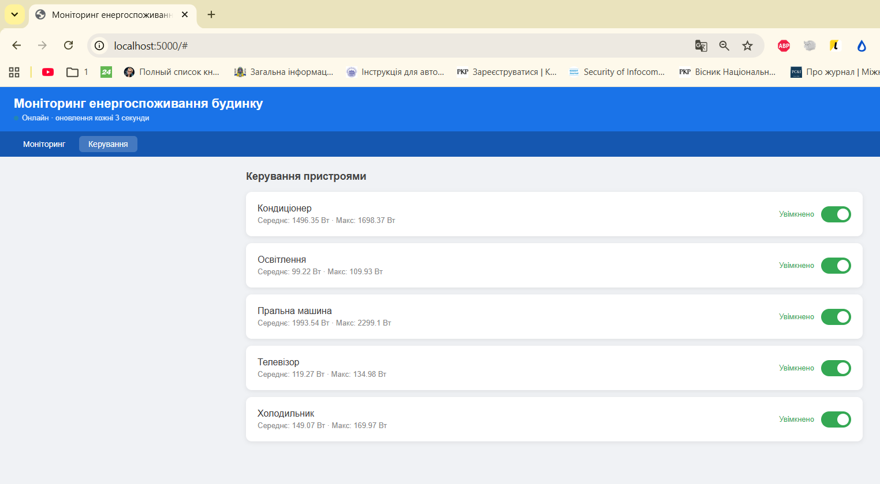
Рисунок 3.5 – Сторінка керування пристроями

Важливою особливістю реалізації є те, що зміна стану пристрою у модулі керування не впливає безпосередньо на генерацію даних емулятором – емулятор продовжує генерувати вимірювання незалежно від стану перемикача. Стан перемикача відображає логічний стан керування і може використовуватись для реалізації фізичного вмикання/вимикання реальних пристроїв через реле при підключенні апаратного забезпечення.

3.4 Дослідження роботи системи

Для оцінки функціональних можливостей та характеристик розробленого web-додатку проведено серію досліджень, що охоплюють чотири напрями: перевірку коректності збору та відображення даних, дослідження функціональності модуля керування пристроями, аналіз характеристик бази даних при тривалій роботі системи та вимірювання часу відповіді REST API.
Методика проведення досліджень. Дослідження проводились на персональному комп'ютері під управлінням операційної системи Windows з процесором та оперативною пам'яттю, достатніми для локального розгортання системи. Сервер Flask та емулятор IoT запускались одночасно у двох окремих вікнах терміналу. Веб-клієнт відкривався у браузері за адресою http://localhost:5000. Всі вимірювання виконувались при стабільній роботі системи після завершення початкового накопичення даних.
Дослідження модуля збору даних. Після одночасного запуску емулятора та сервера система розпочинає безперервне накопичення вимірювань. Перевірено коректність генерації значень для кожного пристрою та їх відповідність заданим параметрам. Для кожного пристрою проаналізовано 100 послідовних вимірювань та перевірено, що всі значення потрапляють у заданий діапазон.
Результати контролю генерованих значень наведено в таблиці 3.3.

Таблиця 3.3 – Перевірка діапазонів генерованих значень
Пристрій | Базова потужність (Вт) | Діапазон вимірювань (Вт) | Відповідність
Холодильник | 150 | 130 – 170 | Так
Пральна машина | 2000 | 1700 – 2300 | Так
Кондиціонер | 1500 | 1300 – 1700 | Так
Освітлення | 100 | 90 – 110 | Так
Телевізор | 120 | 105 – 135 | Так

Всі генеровані значення потрапляють у заданий діапазон, що підтверджує коректність реалізації алгоритму емуляції. Значення напруги коливаються у межах 215–225 В, що відповідає допустимим відхиленням мережевої напруги. Значення струму для кожного пристрою визначаються як відношення потужності до напруги та коливаються відповідно до варіацій обох параметрів.
Додатково перевірено коректність формату часових міток. Всі записи у базі даних містять мітки у форматі YYYY-MM-DD HH:MM:SS з інтервалом між записами одного пристрою, що відповідає заданому інтервалу генерації 3 секунди з урахуванням часу виконання коду.
Дослідження модуля відображення. Перевірено коректність оновлення дашборду в режимі реального часу. Встановлено, що після запуску системи дані на дашборді починають відображатись одразу після першого запиту, що виконується при завантаженні сторінки. Подальші оновлення відбуваються кожні 3 секунди автоматично.
Лінійний графік коректно відображає динаміку споживання з окремими кольоровими лініями для кожного з п'яти пристроїв. Часові мітки на осі X відображаються у форматі HH:MM:SS, що дозволяє відстежувати динаміку споживання у часі. При накопиченні більше 50 записів графік автоматично відображає лише останні 50, що забезпечує читабельність без перевантаження інтерфейсу.
Кругова діаграма актуалізується при кожному оновленні та відображає поточний розподіл споживання між пристроями. Найбільший сектор діаграми завжди відповідає пральній машині як пристрою з найвищою базовою потужністю (2000 Вт), що наочно підтверджує коректність відображення.
Таблиця останніх показників коректно відображає 15 найновіших записів у хронологічному порядку. При кожному оновленні таблиця повністю перерисовується з актуальними даними.
Дослідження модуля керування. Перевірено повний цикл керування пристроями: зміну стану через перемикач, збереження стану у базі даних та відновлення стану після перезапуску сервера. Всі перевірені сценарії показали очікувані результати.
Результати дослідження модуля керування наведено в таблиці 3.4.
Таблиця 3.4 – Результати дослідження модуля керування пристроями
Сценарій | Очікуваний результат | Фактичний результат | Відповідність
Вимкнення пристрою | Стан 0, збережено у БД з міткою часу | Стан змінено, запис у device_states оновлено | Так
Увімкнення пристрою | Стан 1, збережено у БД з міткою часу | Стан змінено, запис у device_states оновлено | Так
Повторне вимкнення | Стан 0, мітка часу оновлена | Запис оновлено з новою міткою | Так
Перезапуск сервера | Стани відновлюються з БД | Стани зчитано з device_states коректно | Так
Новий пристрій | За замовчуванням увімкнено | state = 1, з'являється після першого вимірювання | Так
Одночасне керування | Кожен пристрій незалежний | Стани змінюються незалежно | Так
Особливу увагу приділено сценарію перезапуску сервера. Після зупинки та повторного запуску Flask-процесу стани всіх пристроїв, що були змінені раніше, коректно відновлюються з таблиці device_states. Це підтверджує правильність реалізації механізму збереження стану на відміну від початкового варіанту, де стани зберігались лише у пам'яті сервера (device_states = {}).
Дослідження бази даних. Після тривалої роботи системи проведено аналіз накопичених даних та характеристик бази даних. Вимірювання виконувались після 1, 5, 10 та 30 хвилин безперервної роботи емулятора.
Динаміку накопичення записів у базі даних наведено в таблиці 3.5.

Таблиця 3.5 – Динаміка накопичення даних у базі даних
Час роботи | Кількість записів | Розмір файлу БД | Швидкість запису
1 хвилина | 100 | ~48 КБ | 100 зап/хв
5 хвилин | 500 | ~72 КБ | 100 зап/хв
10 хвилин | 1000 | ~112 КБ | 100 зап/хв
30 хвилин | 3000 | ~280 КБ | 100 зап/хв

Отримані результати підтверджують стабільну швидкість запису – рівно 100 записів на хвилину (5 пристроїв × 20 ітерацій). Розмір файлу бази даних зростає лінійно і залишається незначним навіть після тривалої роботи – 280 КБ після 30 хвилин. Для порівняння: стандартний текстовий документ займає більший обсяг. Це підтверджує ефективність використання SQLite для зберігання числових часових рядів.
Перевірено також цілісність даних у базі – жодних пропущених записів або некоректних значень виявлено не було. Усі записи містять коректні часові мітки, значення потужності, напруги та струму в очікуваних діапазонах.
Дослідження часу відповіді API. Для оцінки продуктивності серверної частини виміряно час відповіді кожного маршруту REST API при різній кількості записів у базі даних. Вимірювання виконувались інструментами розробника браузера (вкладка Network) при триразовому повторенні кожного запиту з подальшим обчисленням середнього значення.
Результати вимірювань наведено в таблиці 3.6.
Таблиця 3.6 – Час відповіді маршрутів REST API
Маршрут | Кількість записів у БД | Середній час відповіді (мс) | Максимальний час (мс)
GET /api/data | 100 | 12 | 18
GET /api/data | 1000 | 18 | 25
GET /api/data | 3000 | 24 | 31
GET /api/stats | 1000 | 21 | 28
GET /api/devices | 1000 | 15 | 20
POST /api/toggle | 1000 | 11 | 16

Усі маршрути API відповідають у межах 31 мс навіть при наявності 3000 записів у базі даних, що значно менше встановленої нефункціональної вимоги у 1000 мс. Час відповіді маршруту /api/data зростає незначно зі збільшенням кількості записів завдяки використанню обмеження LIMIT 50 в SQL-запиті – сервер зчитує лише 50 останніх записів незалежно від загального розміру таблиці. Найшвидшим є маршрут /api/toggle, оскільки він виконує лише одну операцію запису без зчитування великих обсягів даних.
Загальний аналіз результатів досліджень підтверджує, що розроблений web-додаток повністю відповідає функціональним та нефункціональним вимогам, сформульованим у підрозділі 2.1. Система забезпечує коректний збір, зберігання та відображення даних енергоспоживання у режимі реального часу, а також надійне керування станами пристроїв із збереженням між сеансами роботи.
У третьому розділі виконано програмну реалізацію та комплексне дослідження розробленого web-додатку системи моніторингу та керування енергоспоживанням будинку.
Описано структуру програмного проєкту, призначення кожного компонента та використані бібліотеки. Детально розглянуто реалізацію серверної частини на основі Flask з REST API з п'ятьма маршрутами та клієнтської частини у вигляді односторінкового веб-застосунку. Описано програмний емулятор IoT-пристроїв, алгоритм генерації реалістичних значень та обґрунтовано застосування програмної емуляції за відсутності фізичного обладнання.
Проведено дослідження функціональних можливостей системи за чотирма напрямами. Підтверджено коректність генерації та відображення даних, функціональність модуля керування пристроями у шести тестових сценаріях та стабільність роботи бази даних при тривалому накопиченні даних. Виміряно час відповіді REST API, який не перевищує 31 мс для всіх маршрутів, що підтверджує відповідність системи встановленим нефункціональним вимогам.
ВИСНОВКИ

У роботі вирішено актуальне завдання розробки web-додатку комп'ютерної системи моніторингу та керування енергоспоживанням будинку, що забезпечує збір даних від IoT-пристроїв, їх зберігання у базі даних та відображення у режимі реального часу через браузерний інтерфейс.У процесі виконання роботи отримано такі результати.
Проведено аналіз сучасних методів моніторингу енергоспоживання в житловому секторі. Визначено основні задачі систем моніторингу: вимірювання параметрів електромережі, зберігання часових рядів, відображення даних у реальному часі та керування пристроями. Встановлено, що ефективна система повинна забезпечувати точність вимірювань, мінімальну затримку передачі та зручний інтерфейс користувача.
Досліджено протоколи передачі даних у IoT-системах – MQTT, HTTP/REST, WebSocket та CoAP. Виконано порівняльний аналіз за характеристиками моделі взаємодії, накладних витрат, підтримки QoS та складності реалізації. Обґрунтовано вибір HTTP/REST для взаємодії між компонентами системи та механізму short polling для оновлення клієнтського інтерфейсу як оптимального рішення для лабораторного прототипу.
Виконано порівняльний аналіз існуючих програмних рішень у сфері розумного будинку – Home Assistant, openHAB та Grafana. Встановлено, що всі три платформи є надмірно складними для розгортання у контексті вузькоспеціалізованої задачі моніторингу енергоспоживання одного будинку. Це обґрунтувало доцільність розробки спеціалізованого web-додатку з мінімально необхідним набором функцій.
Сформульовано функціональні та нефункціональні вимоги до розроблюваного web-додатку. До функціональних вимог віднесено збір, зберігання та відображення даних у реальному часі, підтримку графіків і діаграм, керування пристроями та REST API. До нефункціональних – час відповіді API не більше 1000 мс, адаптивний інтерфейс, підтримка основних браузерів та мінімальна кількість зовнішніх залежностей.
Спроєктовано триланкову клієнт-серверну архітектуру системи, що включає рівень IoT-пристроїв (програмний емулятор), рівень сервера (Flask REST API) та рівень клієнта (односторінковий веб-застосунок). Спроєктовано структуру бази даних SQLite з двома таблицями: readings для зберігання часових рядів вимірювань та device_states для збереження станів пристроїв між сеансами роботи. Таблиці пов'язані логічним зв'язком типу «один до багатьох» через поле device.
Розроблено алгоритм генерації реалістичних даних емулятора IoT-пристроїв на основі базових значень потужності з псевдовипадковою варіацією. Алгоритм моделює роботу п'яти побутових пристроїв з діапазоном споживання від 100 Вт до 2000 Вт та генерує значення потужності, напруги і струму кожні 3 секунди.
Реалізовано серверну частину web-додатку на основі мікрофреймворку Flask з п'ятьма маршрутами REST API та клієнтську частину у вигляді односторінкового веб-застосунку з двома функціональними модулями – моніторингу та керування пристроями. Для відображення графіків використано бібліотеку Chart.js. Реалізовано програмний емулятор IoT-пристроїв як незалежний процес.
Проведено комплексне дослідження функціональних можливостей розробленої системи за чотирма напрямами. Підтверджено коректність генерації та відображення даних для всіх п'яти емульованих пристроїв. Перевірено шість сценаріїв роботи модуля керування, всі показали очікувані результати. Досліджено динаміку накопичення даних у базі – після 30 хвилин роботи розмір файлу БД становить лише 280 КБ при 3000 записів. Виміряно час відповіді REST API – всі маршрути відповідають у межах 31 мс, що значно менше встановленої вимоги у 1000 мс.
Практичне значення роботи полягає у створенні повнофункціонального web-додатку системи моніторингу та керування енергоспоживанням будинку, що може використовуватись як самостійний програмний продукт або як основа для подальшого розширення шляхом підключення реальних IoT-пристроїв. Модульна архітектура системи дозволяє замінити програмний емулятор реальним обладнанням (ESP32, Raspberry Pi з датчиками струму) без змін у серверній та клієнтській частинах.Перспективними напрямами розвитку системи є реалізація WebSocket-з'єднання замість short polling для підвищення ефективності передачі даних, підключення реальних IoT-пристроїв, додавання модуля автентифікації користувачів, реалізація системи сповіщень при перевищенні порогових значень споживання, а також розробка мобільного застосунку для доступу до системи зі смартфона.
ПЕРЕЛІК ПОСИЛАНЬ НА ДЖЕРЕЛА

- Sureshkumar M. S., Rahul R., Joshika S., Suraj S. Internet-of-Things-Based Smart Home Energy Management System with Multi-Sensor Data Fusion. Engineering Proceedings. 2024. Vol. 66, No. 1. P. 10. DOI: 10.3390/engproc2024066010.
- Al-Ali A. R., Zualkernan I. A., Rashid M., Gupta R., Alikarar M. A Smart Home Energy Management System Using IoT and Big Data Analytics Approach. IEEE Transactions on Consumer Electronics. 2017. Vol. 63, No. 4. P. 426–434. DOI: 10.1109/TCE.2017.015014.
- Home Assistant – Open source home automation. URL: https://www.home-assistant.io (дата звернення: 15.05.2026).
- Bonavolontà F., Liccardo A., Mottola F., Proto D. Real-Time Monitoring of Energy Contributions in Renewable Energy Communities Through an IoT Measurement System. Sensors. 2025. Vol. 25, No. 5. P. 1402. DOI: 10.3390/s25051402.
- Mahmoud M. M. et al. Smart energy management: real-time prediction and optimization for IoT-enabled smart homes. Cogent Engineering. 2024. Vol. 11, No. 1. DOI: 10.1080/23311916.2024.2390674.
- Ruano A., Hernandez A., Ureña J., Ruano M. NILM Techniques for Intelligent Home Energy Management and Ambient Assisted Living: A Review. Energies. 2019. Vol. 12, No. 11. P. 2203. DOI: 10.3390/en12112203.
- Salunkhe A. S., Kanse Y. K., Patil S. S. Internet of Things based Smart Energy Meter with ESP 32 Real Time Data Monitoring. 2022 International Conference on Electronics and Renewable Systems (ICEARS). 2022. P. 446–451. DOI: 10.1109/ICEARS53579.2022.9752144.
- Atmoko R. A. et al. Real-Time Energy Monitoring and Management in Educational Institutions. International Journal on Smart Material and Mechatronics. 2024. Vol. 11, No. 2. DOI: 10.20342/IJSMM.11.2.
- Jiménez-Obando H. J. et al. Comparative Analysis of Power Consumption between MQTT and HTTP Protocols in an IoT Platform. Sensors. 2023. Vol. 23, No. 10. P. 4896. DOI: 10.3390/s23104896.
- Wójcicki T. et al. The Use of the MQTT Protocol in Measurement, Monitoring and Control Systems as Part of the Implementation of Energy Management Systems. Electronics. 2023. Vol. 12, No. 1. P. 17. DOI: 10.3390/electronics12010017.
- Ma K., Sun R. Introducing WebSocket-Based Real-Time Monitoring System for Remote Intelligent Buildings. International Journal of Distributed Sensor Networks. 2013. Vol. 2013. DOI: 10.1155/2013/867693.
- Karpagam M. et al. Smart Energy Meter and Monitoring System using Internet of Things (IoT). IDCIoT 2023 – International Conference on Intelligent Data Communication Technologies and Internet of Things. 2023. P. 75–80. DOI: 10.1109/idciot56793.2023.10053541.
- Muhammed A.-W. O. et al. Design and Implementation of an IoT Based Home Energy Monitoring System. 5th Information Technology for Education and Development Conference (ITED). 2022. DOI: 10.1109/ited56637.2022.10051192.
- Tran D. H., Nguyen T. T. Design and Implementation of a Cloud-IoT-Based Home Energy Management System. Sensors. 2023. Vol. 23, No. 2. P. 852. DOI: 10.3390/s23020852.
- Yaaici W., Krishnamurthy K., Entchev E., Longo M. Recent Advances in Internet of Things (IoT) Infrastructures for Building Energy Systems: A Review. Sensors. 2021. Vol. 21, No. 6. P. 2152. DOI: 10.3390/s21062152.
- Chakrabarty R. et al. The Future of Real-Time Remote Monitoring: The Role of Low-Cost IoT Sensor Systems. 7th International Conference on Electronics, Materials Engineering & Nano-Technology. 2023. P. 1–5. DOI: 10.1109/iementech60402.2023.10423554.
- Bakare M. S. et al. A comprehensive overview on demand side energy management towards smart grids: challenges, solutions, and future direction. Energy Informatics. 2023. Vol. 6, No. 1. DOI: 10.1186/s42162-023-00257-8.
- openHAB – Empowering the Smart Home. URL: https://www.openhab.org (дата звернення: 15.05.2026).
- Grafana – The open observability platform. URL: https://grafana.com (дата звернення: 15.05.2026).
- Grand View Research. Smart Home Energy Monitoring Devices Market Report, 2033. URL: https://www.grandviewresearch.com/industry-analysis/smart-home-energy-monitoring-devices-market-report (дата звернення: 10.06.2026).
- Chart.js – Simple yet flexible JavaScript charting library. URL: https://www.chartjs.org (дата звернення: 15.05.2026).

